
REPUBLIKA HRVATSKA
PRIMORSKO - GORANSKA ŽUPANIJA
GRAD CRIKVENICA
Upravni odjel za investicije,
prostorno uređenje i imovinu

KLASA: 342-04/23-01/04
URBROJ: 2170-5-07/01-23-1
Crikvenica, 21. prosinac 2023. godine

PREDMET: Prijedlog Plana upravljanja pomorskim dobrom na području Grada Crikvenice za razdoblje 2024. – 2028. godine
- Nacrt prijedloga Plana za savjetovanje s javnošću

Temeljem članka 39. Zakona o pomorskom dobru i morskim lukama ("Narodne novine" broj 83/23.), izvršno tijelo jedinice lokalne samouprave – gradonačelnik – dužno je najkasnije do 01.rujna izraditi Prijedlog plana upravljanja pomorskim dobrom, koji sadrži planirane aktivnosti na pomorskom dobru i prioritete njihove realizacije, izvore sredstava za njihovu realizaciju, plan održavanja, dohranjivanja plaža i gradnje na pomorskom dobru, plan davanja dozvola na pomorskom dobru i plan nadzora ovlaštenika na pomorskom dobru. Stavkom 12. istog članka propisano je da ministar pravilnikom propisuje sadržaj Plana upravljanja pomorskim dobrom. Jedinice lokalne samouprave, pa tako i Grad Crikvenica nisu mogle ispoštovati rok od 01.rujna, budući je Pravilnik kojim se utvrđuje sadržaj Plana upravljanja pomorskim dobrom tek donesen i objavljen.
Upravni odjel za investicije, prostorno uređenje i imovinu izradio je Prijedlog plana upravljanja pomorskim dobrom u skladu sa sadržajem Pravilnika o sadržaju plana upravljanja pomorskim dobrom („Narodne novine“ 150/2023, od 15.12.2023.).
Predloženi Plan upravljanja pomorskim dobrom na području Grada Crikvenice za razdoblje 2024-2028. godine sadrži opis specifičnih obilježja područja upravljanja, planirane aktivnosti na pomorskom dobru, izvore sredstava za njihovu realizaciju, plan održavanja pomorskog dobra u općoj upotrebi, plan gradnje na pomorskom dobru građevina koje ostaju u općoj upotrebi, plan davanja dozvola na pomorskom dobru, plan nadzora ovlaštenika na pomorskom dobru i plan provođenja natječaja za davanje dozvola na pomorskom dobru.
Sukladno zakonu o pomorskom dobru i morskim lukama, na Prijedlog Plana upravljanja pomorskim dobrom, prethodnu suglasnost mora dati javnopravno tijelo nadležno za prostorno planiranje i gradnju. Nakon što Plan bude usvojen dostavlja se Primorsko goranskoj županiji i Lučkoj kapetaniji radi davanja suglasnosti.

Savjetovanje o Nacrtu prijedloga Plana upravljanja pomorskim dobrom na području Grada Crikvenice za razdoblje 2024-2028.godine ostaje otvoreno do 22.siječnja 2024.godine.

Temeljem članka 11. Zakona o pravu na pristup informacijama („Narodne novine“ broj 25/13, 85/15, 69/22) jedinice lokalne samouprave dužne su provoditi savjetovanje s javnošću pri donošenju općih akata odnosno drugih strateških ili planskih dokumenata kad se njima utječe na interes građana i pravnih osoba.
Na taj se način želi upoznati javnost sa predloženim nacrtom Prijedloga i pribaviti mišljenja, primjedbe i prijedloge zainteresirane javnosti, kako bi predloženo, zakonito i stručno utemeljeno, bilo prihvaćeno od strane donositelja Prijedloga i u konačnosti ugrađeno u odredbe Prijedloga.

Javno savjetovanje otvoreno je od 22.12.2023. godine do uključujući 23.01.2024. godine.
Adresa e-pošte na koju se šalju očitovanja zainteresirane javnosti:
savjetovanje@crikvenica.hr

PROČELNICA
Vjekoslava Glavan, dipl.ing.arh.

U privitku:
- Nacrt prijedloga Plana upravljanja pomorskim dobrom na području Grada Crikvenice za razdoblje 2024. – 2028. godine

Na temelju članka 39. Zakona o pomorskom dobru i morskim lukama (Narodne novine, broj 83/23), Pravilnika o sadržaju plana upravljanja pomorskim dobrom (Narodne novine, broj 150/23) i članka 34. Statuta Grada Crikvenice («Službene novine Grada Crikvenice“, broj 103/21), Gradsko vijeće Grada Crikvenice na sjednici održanoj ______ 2024. godine, donosi

PRIJEDLOG PLANA UPRAVLJANJA POMORSKIM DOBROM NA PODRUČJU GRADA CRIKVENICE ZA RAZDOBLJE 2024. – 2028. GODINE

- SPECIFIČNA OBILJEŽJA PODRUČJA UPRAVLJANJA

Grad Crikvenica je administrativno-teritorijalna jedinica lokalne samouprave unutar Primorsko-goranske županije, smještena na sjeveroistočnoj obali Vinodolskog kanala. Površina kopnenog dijela iznosi 29,98 km², a zajedno s akvatorijem zauzima površinu oko 57,90 km². Grad Crikvenicu čine četiri naselja: Jadranovo, Dramalj, Crikvenica i Selce.

Na području akvatorija Grada Crikvenice nalaze se sljedeća morska staništa: Infralitoralni sitni pijesci s više ili manje mulja, Naselja posidonije, Infralitoralna čvrsta dna i stijene, Cirkalitoralni muljevi i Cirkalitoralni pijesci. Na obalnoj liniji na području Grada Crikvenice prisutna su sljedeća staništa: Stjenovita morska obala, Zajednice morske obale na čvrstoj podlozi pod utjecajem čovjeka, Biocenoza gornjih stijena mediolitorala, Biocenoza donjih stijena mediolitorala i Zajednice mediolitorala na čvrstoj podlozi pod utjecajem čovjeka.
Unutar administrativnih granica Grada Crikvenica nalaze se dva područja pojedinačnih prirodnih vrijednosti, odnosno spomenika prirode, a koji su zaštićeni temeljem Zakona o zaštiti prirode. Radi se o rijetkim primjerima drveća – dva hrasta medunca u Guljanovom dolcu, a svaki od njih predstavlja zasebno zaštićeno područje. Na širem području Grada, te na obalnom prostoru nema zabilježenih zaštićenih područja. Osim navedenog područja, za zaštitu su predložena još 23 područja od kojih su dvije lokve, jedna jama (Vrtare male) te dvadeset šljunčanih žala.
Poplave će imati utjecaj na sektor prostornog planiranja i upravljanja obalnim područjem. Više razine mora će površinski i podzemno, zbog propusnih karbonatnih stijena, utjecat na rad i održivost gradske komunalne infrastrukture. Posebni naglasak biti će na sustav odvodnje otpadnih i oborinskih voda, jer će doći do preopterećenosti njihovog kapaciteta. Ukoliko dođe do ekstremnijeg porasta razine mora utjecaj na pomorski promet će biti značajan zbog neprilagođenosti visine pristaništa brodova. Dugoročno gledajući, porast razine mora potencijalno je jedan od najskupljih učinaka klimatskih promjena na cijelu hrvatsku obalu, pa tako i za Grad Crikvenicu.
Na području obuhvaćenom Konzervatorskom podlogom nalaze se tri povijesna kupališta. Nastaju na prijelazu iz 19. u 20. st. kada se javljaju nove potrebe stanovništva te želja za turističkim procvatom grada Crikvenice. Osmišljavaju se planovi uređenja i nasipavanja obale te formiranja obalnih puteva, drvoreda, šetnica, kupališta i kupališnih sadržaja na tako proširenoj obali.
Osim navedenih prirodnih vrijednosti, određuje se očuvanje područja prekrivenih autohtonom vegetacijom, lokvi i njihove neposredne okolice, obalnog područja (prirodne plaže i stijene), te mora i podmorja kao ekološki vrijednih područja. Pri planiranju gospodarskih djelatnosti, treba osigurati racionalno korištenje neobnovljivih prirodnih dobara, te održivo korištenje obnovljivih prirodnih izvora.
Što se tiče mogućnosti razvitka, potrebno je racionalnije koristiti obalno područje i spriječiti njegovu daljnju devastaciju. Na području Grada potrebno je očuvati preostale prirodne, kulturne, povijesne i tradicijske vrijednosti obalnog i zaobalnog krajolika. Obalni prostor ne sadrži graditeljsko nasljeđe koje je značajno utjecalo na oblike obalnih područja i devastaciju obalnog prostora izazvano ljudskim i prirodnim djelovanjem.

- OPĆE ODREDBE
Članak 1.

Planom upravljanja pomorskim dobrom na području Grada Crikvenice za razdoblje 2024. – 2028. godine (dalje u tekstu: Plan upravljanja pomorskim dobrom) uređuju se:
- planirane aktivnosti na pomorskom dobru i prioriteti njihove realizacije
- izvori sredstava za njihovu realizaciju
- plan održavanja pomorskog dobra u općoj upotrebi
- plan gradnje na pomorskom dobru građevina koje ostaju u općoj upotrebi
- plan davanja dozvola na pomorskom dobru
- plan nadzora ovlaštenika dozvola na pomorskom dobru.

- PLANIRANE AKTIVNOSTI NA POMORSKOM DOBRU I PRIORITETI NJIHOVE REALIZACIJE
Članak 2.

Grad Crikvenica vodi brigu o redovnom upravljanju pomorskim dobrom što uključuje:
1. redovito održavanje i unaprjeđivanje pomorskog dobra u općoj upotrebi
2. brigu o zaštiti i osiguravanju opće upotrebe pomorskog dobra
3. gradnju građevina i izvođenje zahvata u prostoru pomorskog dobra koji se prema posebnim propisima kojima se uređuje građenje, te uredbom ne smatraju građenjem, a ostaju u općoj upotrebi
4. nadzor nad pomorskim dobrom u općoj upotrebi
5. davanje dozvola na pomorskom dobru
6. unos podataka o dozvolama na pomorskom dobru u Jedinstvenu nacionalnu bazu podataka pomorskog dobra Republike Hrvatske
7. nadzor nad ovlaštenicima dozvola na pomorskom dobru radi osiguranja da pomorsko dobro koriste u opsegu i granicama utvrđenim u dozvoli na pomorskom dobru
8. održavanje reda na pomorskom dobru u općoj upotrebi.

Sve fizičke i pravne osobe koje koriste pomorsko dobro, građevine i druge objekte na pomorskom dobru koji su trajno povezani s pomorskim dobrom moraju iste koristiti na način da ne isključuju niti ograničuju opću upotrebu pomorskog dobra, odnosno, moraju omogućiti da svatko ima pravo služiti se pomorskim dobrom sukladno njegovoj prirodi i namjeni.
Gradsko komunalno društvo „EKO MURVICA“ d.o.o., Crikvenica, Trg Stjepana Radića 2, za vrijeme trajanja turističke sezone redovito obavlja sakupljanje i odvoz otpada sa područja plaža Grada Crikvenice, a zimi povremeno čišćenje i odvoz krupnog otpada.
Dio obale, odnosno pomorskog dobra za koje je izdana dozvola, održava i čisti ovlaštenik dozvole na pomorskom dobru.

- IZVORI SREDSTAVA ZA REALIZACIJU

Članak 3.

Izvori sredstava Grada Crikvenice za realizaciju planiranih aktivnosti na pomorskom dobru su sredstva od naknada za koncesije, naknada za posebnu upotrebu, naknada za dozvole na pomorskom dobru, sredstva iz proračuna Grada Crikvenice, Primorsko-goranske županije, državnog proračuna i sredstva od novčanih kazni naplaćenih za prekršaje propisane odlukom o redu na pomorskom dobru.

Prihode navedene u stavku 1. ovog članka Grad Crikvenica će namjenski koristiti za upravljanje pomorskim dobrom i financiranje ili sufinanciranje projekata na pomorskom dobru, te aktivnosti kojima je cilj unaprjeđenje pomorskog dobra u općoj upotrebi.

- PLAN ODRŽAVANJA POMORSKOG DOBRA U OPĆOJ UPOTREBI

Članak 4.

U smislu ovog Plana pod redovitim upravljanjem pomorskim dobrom smatra se briga o zaštiti i održavanju pomorskog dobra u općoj uporabi. Grad redovito upravlja pomorskim dobrom na svojem području.
Briga o zaštiti pomorskog dobra i održavanje pomorskog dobra provodi se sanacijom nastalih manjih oštećenja na pomorskom dobru (saniranje manjih pukotina na plažama na prostorima namijenjenim sunčanju, popravljanje ograda i ljestvi za ulaz u more i sl.), dohranjivanjem plaža sa dovozom pijeska i drugog materijala, čišćenjem i odvozom smeća, postavljanjem posuda za odlaganje smeća na prostorima namijenjenim sunčanju odnosno na plažama, postavljanjem tuševa, ograda i ljestvi za ulaz u more na plažama, održavanje i postavljanje rampi za ulazak u more osobama s invaliditetom na uređenim plažama, održavanje i proširenje postojećih platoa sunčališta na uređenim plažama, održavanje i uređenje potpornih i ogradnih zidova na pomorskom dobru i sl.
Grad Crikvenica smije u prostoru pomorskog dobra graditi građevine i izvoditi zahvate koji se prema posebnim propisima kojima se uređuje građenje ne smatraju građenjem i koji trajno služe općoj upotrebi, izvan područja danog u koncesiju i lučkog područja luke otvorene za javni promet.

RB. | POSLOVI REDOVNOG ODRŽAVANJA | PROCJENA GODIŠNJEG IZNOSA (EUR):
1. | Održavanje javnih površina na kojima nije dozvoljen promet, šetnica, staza, sunčališta na pomorskom dobru i obali, bravarski radovi i održavanje javnih uređaja i građevina na pomorskom dobru i obali. | 227.000,00
2. | Dohrana plaža i hitne intervencije vezane uz sanaciju šteta nastalih uslijed nevremena, sanacija betonskih i sličnih konstrukcija  Dohrana se vrši pješčanim materijalom | 175.000,00
3. | Priprema i popravak sanitarnih čvorova za sezonu | 60.000,00
4. | Urbana oprema na plažama, postavljanje i održavanje | 73.000,00
5. | Čišćenje i održavanje dječjih igrališta, plaža, šetnica i uvala | 100.000,00
6. | Plan sadnje i održavanja zelenila | 20.000,00
 | UKUPNO | 655.000,00

- PLAN GRADNJE NA POMORSKOM DOBRU GRAĐEVINA KOJE OSTAJU U OPĆOJ UPOTREBI
Članak 5.

Plan upravljanja pomorskim dobrom nije pravna osnova za gradnju i druge zahvate nego samo planiranje vremena izvođenja gradnje i tih zahvata koje će graditi ili izvoditi na temelju dokumentacije i akata koje se moraju ishoditi sukladno odredbama Zakona o pomorskom dobru i morskim lukama i podzakonskom propisu, kao i posebnom propisu koji uređuje prostorno planiranje i gradnju i sadrži isključivo gradnju građevina koje ostaju u općoj upotrebi.

Članak 6.

U narednom petogodišnjem razdoblju planirano je nastavak održavanja postojećih šetnica, te izgradnja i uređenje novih šetnica u skladu sa projektnom i planskom dokumentacijom. Nije planirano uklanjanje nasipa, molova, gatova, sunčališta, istezališta, lukobrana, riva i sličnih građevina, kao niti građevina u lukama i drugih infrastrukturnih objekata koji nisu vidljivi na DOG-u 5/2011.
Ukoliko se dodatno evidentiraju izgrađeni objekti, a koji nisu vidljivi na DOG-u 5/2011, na području pomorskog dobra Grada Crikvenice, obaveza uklanjanja istih će se utvrditi u propisanoj proceduri.

RB. | RADOVI IZGRADNJE NA POMORSKOM DOBRU | IZNOS INVESTICIJE (EUR):
1. | Uređenje edukativnih staza na području plaža Lokvišće i Havišće (k.č. 8385 i dr., K.O.Jadranovo) | 172.700,00
2. | Uređenje šetnice i plažnog prostora na poluotoku Kačjak  (k.č. 6346/4, 6370/2, 8376, 6346/1, 6319/4, 6346/3 i dr., K.O.Jadranovo) | 880.584,00
3. | Izgradnja ribarske kućice-muzeja ribarstvene tradicije (k.č. 7946, K.O. Selce) | 265.000,00
4. | Gradnja i održavanje šetnica u cilju osiguranja pristupa moru i uz more | 86.000,00
5. | Plan uklanjanja nezakonitih nasipa | 0,00
6. | Plan uklanjanja molova, gatova, sunčališta, istezališta, lukobrana, riva i drugih građevina, kao i građevina u lukama i drugih samostalni infrastrukturnih objekata, koje nisu vidljive na DOF-u 5/2011 | 0,00
7. | Izrada projektne dokumentacije | 40.000,00
8. | Nadzor nad izvođenjem radova | 10.000,00
 | UKUPNO | 1.454.284,00

- PLAN DAVANJA DOZVOLA NA POMORSKOM DOBRU

Članak 7.
Na pomorskom dobru na području Grada Crikvenice, a kojim upravlja Grad Crikvenica, utvrđuju se sljedeće djelatnosti:

JADRANOVO

1. Plaža Grabrova –pješčana plaža na nasipu
(k.č.br. 8502 k.o. Jadranovo)
Oznaka  lokacije | Djelatnost |  | Sredstvo | Količina /broj sredstava/ |  |  |  | Rok /na koji se daje dozvola/ | Godina /datum/ početka obavljanja djelatnosti | Broj  dozvola
1.1.1 | Iznajmljivanje sredstava |  | gliser za vuču, sa opremom | 1 kom |  |  |  | 5 godina | 2024 | 1
1.1.4 |  |  | Sup daske, pedaline i sl. | 3 kom |  |  |  | 5 godina | 2024 | 1
1.2.6 | Ugostiteljstvo i trgovina |  | montažni objekt do 15 m2-bar | 1 kom |  |  |  | 5 godina | 2024 | 1
1.2.6 |  |  | pripadajuća terasa objekta | 20 m2 |  |  |  | 5 godina | 2024
1.2.8. |  |  | ambulantna prodaja sladoleda | 1 kom |  |  |  | 5 godina |  | 1
1.3.3 | Komercijalno - rekreacijski sadržaji |  | suncobrani, ležaljke | 120 kom |  |  |  | 5 godina | 2024 | 1
1.3.10 |  |  | zabavni sadržaji (zabavne igre) | 5 kom |  |  |  | 5 godina | 2024 | 1
2. Plaža Grabrova – nova
(k.č.br. 8502-dio, K.O.Jadranovo)
2.3.3 | Komercijalno - rekreacijski sadržaji |  | suncobrani, ležaljke | 120 kom |  |  |  | 5 godina | 2024 | 1
3. Plaža Havišće
(k.č.br. 3173 k.o. Jadranovo)
3.1.4 | Iznajmljivanje sredstava |  | Sup daska, sandoline, pedaline sa štandom za naplatu i spremištem | 10 kom |  |  |  | 5 godina | 2024 | 1
3.3.3 | Komercijalno – rekreacijski sadržaj |  | suncobrani, ležaljke | 75 kom |  |  |  | 2 godine | 2024 | 1
4. Plaža Vodna
(k.č.br. 8386, k.o. Jadranovo)
4.2.7 | Ugostiteljstvo i trgovina |  | ugostiteljska terasa | 4 m2 |  |  |  | 5 godina | 2024 | 1
4.3.3 | Komercijalno – rekreacijski sadržaji |  | ležaljke, suncobrani | 20 kom |  |  |  | 5 godina | 2024 | 1
DRAMALJ

5. Plaža Kačjak
(k.č. br. 5556/9, 8390, 8391, 8370, 5556/10 i dr., K.O.Jadranovo)
5.1.1 | Iznajmljivanje sredstava |  | gliser za vuču, sa opremom |  | 1 kom |  |  | 5 godina | 13.07.  2028 | 1
5.1.4 |  |  | Sup daska, sandoline, pedaline sa štandom za naplatu i spremištem |  | 10 kom |  |  | 5 godina | 13.07.  2028 | 1
5.2.8 | Ugostiteljstvo i trgovina |  | ambulantna prodaja sladoleda |  | 2 kom |  |  | 5 godina | 13.07.  2028 | 2
5.3.3 | Komercijalno – rekreacijski sadržaji |  | suncobrani, ležaljke |  | 240 kom |  |  | 5 godina | 13.07.  2028 | 1
5.3.11 |  |  | zabavni sadržaji (trampolin) |  | 1 kom  /6 polja/ |  |  | 5 godina | 13.07.  2028 | 1
5.3.14 |  |  | Aqua park /sa štandom za naplatu/ |  | 1 kom |  |  | 5 godina | 13.07.  2028 | 1
6. Plaža Pazdehova (izvan granice lučkog područja)
(k.č.br. 3883/1, 3883/2 i dr. k.o. Dramalj)
6.1.4 | Iznajmljivanje sredstava |  | Sup daska, sandoline, pedaline i sl. | 2 kom |  |  |  | 5 godina | 2024 | 1
6.2.6 | Ugostiteljstvo i trgovina |  | Kiosk, montažni objekt do 15 m2 | 1 kom |  |  |  | 5 godina | 2024 | 1
6.2.6 |  |  | pripadajuća terasa objekta | 20 m2 |  |  |  | 5 godina | 2024
6.3.3 | Komercijalno – rekreacijski sadržaj |  | suncobrani, ležaljke | 50 kom |  |  |  | 5 godina | 2024 | 1
7. Plaža Lanterna
(k.č.br. 3796, 3880/1 i dr. k.o. Dramalj)
7.1.4 | Iznajmljivanje sredstava |  | Sup daska, sandoline, pedaline i sl. | 5 kom |  |  |  | 5 godina | 2024 | 1
7.2.6 | Ugostiteljstvo i trgovina |  | Kiosk, montažni objekt do 15 m2 | 1 kom |  |  |  | 5 godina | 2024 | 1
7.2.6 |  |  | pripadajuća terasa objekta | 80 m2 |  |  |  | 5 godina | 2024
7.3.3 | Komercijalno – rekreacijski sadržaji |  | suncobrani, ležaljke | 210 kom |  |  |  | 5 godina | 2024 | 1
7.3.10 |  |  | zabavni sadržaji (zabavne igre) | 3 kom |  |  |  | 5 godina | 2024 | 1
8. Plaža Vali
(k.č.br. 3975, 732/40, k.o. Dramalj)
8.3.3 | Komercijalno – rekreacijski sadržaji |  | suncobrani, ležaljke | 45 kom |  |  |  | 5 godina | 2024 | 1
9. Plaža hotela Riviera
(k.č.br. 732/40, 3886, 732/17 k.o. Dramalj)
9.3.3 | Komercijalno – rekreacijski sadržaji |  | suncobrani, ležaljke | 40 kom |  |  |  | 5 godina | 2024 | 1
10. Plaža Riviera (mikrolokacija Saponia)
(k.č.br. 3887, 732/19 k.o. Dramalj)
10.1.4 | Iznajmljivanje sredstava |  | Sup daska, sandoline, pedaline sa štandom za naplatu i spremištem | 5 kom |  |  |  | 5 godina | 2024 | 1
10.2.6 | Ugostiteljstvo i trgovina |  | -kiosk, montažni objekt do 15 m2 | 1 kom |  |  |  | 5 godina | 2024 | 1
10.3.3 | Komercijalno – rekreacijski sadržaji |  | suncobrani, ležaljke | 50 kom |  |  |  | 5 godina | 2024 | 1
11. Plaža Vrh Omorike
(k.č.br. 3997, 3882/1, 9155, k.o. Dramalj)
11.1.1 | Iznajmljivanje sredstava |  | gliser za vuču (sa opremom) | 1 kom |  |  |  | 5 godina | 2024 | 1
11.1.4 |  |  | Sup daska, sandoline, pedaline i sl. | 5 kom |  |  |  | 5 godina | 2024 | 1
11.2.6a | Ugostiteljstvo i trgovina |  | Kiosk ili montažni objekt do 15 m2 | 1 kom / trgovačka djelatnost |  |  |  | 5 godina | 2024 | 1
11.2.6b |  |  | Kiosk ili montažni objekt do 15 m2 | 1 kom |  |  |  | 5 godina | 2024 | 1
11.2.6b |  |  | pripadajuća terasa objekta | 50 m2 |  |  |  | 5 godina | 2024
11.2.6c |  |  | Kiosk ili montažni objekt do 15 m2 | 1 kom |  |  |  | 5 godina | 2024 | 1
11.2.6c |  |  | pripadajuća terasa objekta | 54 m2 |  |  |  | 5 godina | 2024
11.2.6d |  |  | Kiosk ili montažni objekt do 15 m2 | 1 kom |  |  |  | 5 godina | 2024 | 1
 |  |  | pripadajuća terasa objekta | 54 m2 |  |  |  | 5 godina | 2024
11.2.6e |  |  | Kiosk ili montažni objekt do 15 m2 | 1 kom |  |  |  | 5 godina | 2024 | 1
11.2.6e |  |  | pripadajuća terasa objekta | 50 m2 |  |  |  | 5 godina | 2024
11.3.11 | Komercijalno – rekreacijski sadržaji |  | Zabavni sadržaji (trampolin, fliper) | 10 kom |  |  |  | 5 godina | 2024 | 1
12. Plaža Omorika
(k.č.br. 9155 k.o. Dramalj)
12.1.4 | Iznajmljivanje sredstava |  | Sup daska, sandoline, pedaline i sl. | 6 kom |  |  |  | 2 godine | 2024 | 1
12.1.2 |  |  | Brodica na motorni pogon | 4 kom |  |  |  | 2 godine | 2024 | 2
12.2.6 | Ugostiteljstvo i trgovina |  | kiosk, montažni objekt do 15 m2 | 1 kom |  |  |  | 2 godine | 2024 | 1
12.2.6 |  |  | pripadajuća terasa objekta | 50 m2 |  |  |  | 2 godine | 2024
12.2.6 |  |  | kiosk, montažni objekt do 15 m2 | 1 kom |  |  |  | 2 godine | 2024 | 1
12.2.6 |  |  | pripadajuća terasa objekta | 80 m2 |  |  |  | 2 godine | 2024
12.2.6 |  |  | kiosk, montažni objekt do 15 m2 | 1 kom |  |  |  | 2 godine | 2024 | 1
12.2.8 |  |  | ambulantna prodaja sladoleda | 1 kom |  |  |  | 2 godine | 2024 | 1
12.2.9 |  |  | Štand za prodaju plažnog asortimana | 1 kom |  |  |  | 2 godine | 2024 | 1
12.3.3 | Komercijalno – rekreacijski sadržaj |  | suncobrani, ležaljke | 300 kom |  |  |  | 2 godine | 2024 | 1
12.3.11 |  |  | zabavni sadržaji (trampolin/  6 polja) | 1 kom |  |  |  | 2 godine | 2024 | 1
12.3.14 |  |  | Aqua park /sa štandom za naplatu/ | 1 kom |  |  |  | 2 godine | 2024 | 1
CRIKVENICA

13. Plaža Mediteran (mikrolokacija 1 hotela Mediteran)
(k.č.br. 9333, 9332, 9331, 15/1, dijelovi, k.o. Crikvenica
13.3.3 | Komercijalno – rekreacijski sadržaj |  | suncobrani, ležaljke |  | 40 kom |  |  | 5 godina | 2024 | 1
14. Plaža Mediteran (mikrolokacija 2)
(k.č.br. 9333, 9332, 9331, 15/1, dijelovi, k.o. Crikvenica
14.3.3 | Komercijalno – rekreacijski sadržaj |  | suncobrani, ležaljke |  | 60 kom |  |  | 5 godina | 2024 | 1
15. GRADSKA PLAŽA CRIKVENICA
/predio Črni mul do plave gljive/
(k.č.br. 9196, 9195 dio, 9194, 9197, 1136/1, 141/1 i dr. k.o. Crikvenica)
Rok izdavanja dozvole je do donošenja Odluke o dodjeli koncesije (po okončanju sudskog spora), a najduže dvije godine
15.1.1 | Iznajmljivanje sredstava |  | gliser za vuču -sa opremom |  | 2 kom |  |  | 2 godine | 2024 | 1
15.1.4 |  |  | Sup daska, sandoline, pedaline i sl. |  | 10 kom |  |  | 2 godine | 2024 | 1
15.2.6a | Ugostiteljstvo i trgovina |  | kiosk, montažni ugostiteljski objekt do 15 m2 /vrh Črni mul/ |  | 1 kom |  |  | 2 godine | 2024 | 1
15.2.6a |  |  | pripadajuća terasa objekta /vrh Črni mul/ |  | 20 m2 |  |  | 2 godine | 2024
15.3.3 | Komercijalno – rekreacijski sadržaj |  | suncobrani, ležaljke |  | 300 kom |  |  | 2 godine | 2024 | 1
15.3.12 |  |  | zabavni sadržaji (masaže) |  | 4 kom |  |  | 2 godine | 2024 | 1
16. GRADSKA PLAŽA CRIKVENICA
/predio od plave gljive do aquagana/
(k.č.br., 9195 dio, 1136/1, 1140/3 i dr. k.o. Crikvenica)
Rok izdavanja dozvole je do donošenja Odluke o dodjeli koncesije (po okončanju sudskog spora), a najduže dvije godine
16.2.6b | Ugostiteljstvo i trgovina | kiosk, montažni ugostiteljski objekt do 15 m2 |  |  | 1 kom |  |  | 2 godine | 2024 |  | 1
16.2.6b | Ugostiteljstvo i trgovina | pripadajuća terasa objekta /Plava gljiva/ |  |  | 70 m2 |  |  | 2 godine |  |  | 1
16.2.6c | Ugostiteljstvo i trgovina | kiosk, montažni ugostiteljski objekt do 15 m2 /fast food/ |  |  | 1 kom |  |  | 2 godine |  |  | 1
16.2.8a | Ugostiteljstvo i trgovina | ambulantna prodaja sladoleda i pića u limenkama  /lok plava gljiva/ |  |  | 1 kom |  |  | 2 godine |  |  | 1
16.2.8b | Ugostiteljstvo i trgovina | ambulantna prodaja sladoleda i pića u limenkama  /lok ulaz Eden/ |  |  | 1 kom |  |  | 2 godine |  |  | 1
16.2.8d | Ugostiteljstvo i trgovina | kiosk, montažni ugostiteljski objekt do 15 m2 /Galiot/ |  |  | 1 kom |  |  | 2 godine |  |  | 1
16.2.8d | Ugostiteljstvo i trgovina | pripadajuća terasa objekta /Galiot/ |  |  | 15 m2 |  |  | 2 godine |  |  | 1
16.3.3 | Komercijalno – rekreacijski sadržaj | suncobrani, ležaljke |  |  | 150 kom |  |  | 2 godine | 2024 |  | 1
16.3.15 | Komercijalno – rekreacijski sadržaj | Aquagan |  |  | 1 kom |  |  | 2 godine |  |  | 1
16.3.14 | Komercijalno – rekreacijski sadržaj | Akvapark sa štandom za naplatu  /lok.ispred plave gljive/ |  |  | 1 kom |  |  | 2 godine |  |  | 1
16.3.11 | Komercijalno – rekreacijski sadržaj | zabavni sadržaji (trampolin, fliper, zabavni aparati) |  |  | 10 kom |  |  | 2 godine |  |  | 1
17. GRADSKA PLAŽA CRIKVENICA
/predio od aquagana do Miramara/
(k.č.br. 9194, 9197, 1136/1, 141/1 i dr. k.o. Crikvenica)
17.2.6a | Ugostiteljstvo i trgovina |  | kiosk, montažni ugostiteljski objekt do 15 m2 |  | 1 kom |  |  | 2 godine | 2024 | 1
17.2.6a |  |  | pripadajuća terasa objekta /žuta gljiva/ |  | 30 m2 |  |  | 2 godine | 2024
17.2.6b |  |  | kiosk, montažni ugostiteljski objekt do 15 m2 /prodaja sokova i sladoleda/ |  | 1 kom |  |  | 2 godine | 2024 | 1
17.3.3 | Komercijalno – rekreacijski sadržaj |  | suncobrani, ležaljke |  | 450 kom |  |  | 2 godine | 2024 | 1
17.3.12 |  |  | zabavni sadržaji (masaže) |  | 4 kom |  |  | 4 kom | 2024 | 1
17.3.14 |  |  | Akvapark sa štandom za naplatu  /lok.ispred Esplanade/ |  | 1 kom |  |  | 2 godine | 2024 | 1
17.3.10 |  |  | zabavni sadržaji (fliper, zabavni aparati) |  | 1 kom |  |  | 2 godine | 2024 | 1
17.3.13. |  |  | Zabavni sadržaj (igralište za odbojku i sl.) |  | 1 kom |  |  | 2 godine | 2024 | 1
18. Plaža hotela Internacional
(k.č.br. 9212-dio, k.o. Crikvenica)
18.1.4 | Iznajmljivanje sredstava |  | Sup daska, sandoline, pedaline sa štandom za naplatu i spremištem |  | 3 kom |  |  | 5 godina | 2024 | 1
18.2.6 | Ugostiteljstvo i trgovina |  | kiosk, montažni objekt do 15 m2 |  | 1 kom |  |  | 5 godina | 2024 | 1
18.2.6 |  |  | pripadajuća terasa objekta |  | 200 m2 |  |  | 5 godina | 2024
18.2.8 |  |  | ambulantna prodaja sladoleda i pića u limenkama |  | 1 kom |  |  | 5 godina | 2024 | 1
18.3.3 | Komercijalno – rekreacijski sadržaj |  | suncobrani, ležaljke |  | 120 kom |  |  | 5 godina | 2024 | 1
18.3.11 |  |  | zabavni sadržaji (trampolin  /8 polja) |  | 1 kom |  |  | 5 godina | 2024 | 1
19. Plaža hotela Kaštel
(k.č.br. 9517 i dr., k.o. Crikvenica)
19.1.4 | Iznajmljivanje sredstava |  | Sup daska, sandoline, pedaline sa štandom za naplatu i spremištem |  | 15 kom |  |  | 5 godina | 22.11.  2025 | 1
19.2.6 | Ugostiteljstvo i trgovina |  | kiosk, montažni objekt do 15 m2 |  | 1 kom |  |  | 5 godina | 22.11.  2025 | 1
19.3.3 | Komercijalno – rekreacijski sadržaj |  | suncobrani, ležaljke |  | 60 kom |  |  | 5 godina | 22.11.  2025 | 1
20. Plaža za pse
(k.č.br. 9203/1, 9203/2, dio, k.o. Crikvenica)
20.2.6 | Ugostiteljstvo i trgovina |  | kiosk, montažni objekt do 15 m2 |  | 1 kom |  |  | 5 godina | 2024 | 1
20.2.6 |  |  | pripadajuća terasa objekta |  | 15 m2 |  |  | 5 godina | 2024
20.3.3 | Komercijalno – rekreacijski sadržaji |  | suncobrani, ležaljke |  | 75 kom |  |  | 5 godina | 2024 | 1
21. Plaža Podvorska (mikrolokacija Lučica)
(k.č.br. 9161/1 dio, k.o. Crikvenica)
21.1.4 | Iznajmljivanje sredstava |  | Sup daska, sandoline, pedaline i sl. |  | 6 kom |  |  | 5 godina | 2024 | 1
21.2.8 | Ugostiteljstvo i trgovina |  | ambulantna prodaja sladoleda i pića u limenkama |  | 1 kom |  |  | 5 godina | 2024 | 1
21.3.3 | Komercijalno – rekreacijski sadržaji |  | suncobrani, ležaljke |  | 180 kom |  |  | 5 godina | 2024 | 1
22. Plaža Podvorska 1
(k.č.br. 9161/5, 9204 dio, k.o. Crikvenica)
22.1.4 | Iznajmljivanje sredstava |  | Sup daska, sandoline, pedaline i sl. |  | 10 kom |  |  | 5 godina | 2024  datum | 1
22.2.6 | Ugostiteljstvo i trgovina |  | kiosk, montažni objekt do 15 m2 |  | 1 kom |  |  | 5 godina | 2024 | 1
22.2.6 |  |  | pripadajuća terasa objekta |  | 140 m2 |  |  | 5 godina | 2024
22.3.3 | Komercijalno – rekreacijski sadržaji |  | suncobrani, ležaljke |  | 250 kom |  |  | 5 godina | 2024  datum | 1
22.3.11 |  |  | zabavni sadržaji (trampolin) |  | 1 kom  /6 polja/ |  |  | 5 godina | 2024  datum | 1
23. Plaža Podvorska 2
(k.č.br. 9204 dio, k.o. Crikvenica)
23.3.3 | Komercijalno – rekreacijski sadržaji |  | suncobrani, ležaljke |  | 120 kom |  |  | 5 godina | 2024  datum | 1
23.3.13 |  |  | zabavni sadržaji (igralište za odbojku) |  | 1 kom |  |  | 5 godina | 2024  datum | 1
24. Plaža Podvorska (mikrolokacija Šahovska plaža)
(k.č.br. 9136, k.o. Crikvenica)
24.2.6 | Ugostiteljstvo i trgovina |  | kiosk, montažni objekt do 15 m2 |  | 1 kom |  |  | 5 godina | 2024 | 1
25. Plaža Podvorska (mikrolokacija Limenka)
(k.č.br. 9136, k.o. Crikvenica)
25.1.4 | Iznajmljivanje sredstava |  | Sup daska, sandoline, pedaline sa štandom za naplatu i spremištem |  | 6 kom |  |  | 5 godina | 2024 | 1
25.3.3 | Komercijalno – rekreacijski sadržaji |  | suncobrani, ležaljke |  | 54 kom |  |  | 5 godina | 2024 | 1
26. Plaža Nazor
(k.č.br. 9136 dio, k.o. Crikvenica)
26.1.4 | Iznajmljivanje sredstava |  | Sup daska, sandoline, pedaline sa štandom za naplatu i spremištem |  | 5 kom |  |  | 5 godina | 2024 | 1
26.3.3 | Komercijalno – rekreacijski sadržaj |  | suncobrani, ležaljke |  | 75 kom |  |  | 5 godina | 2024 | 1
26.3.14 |  |  | Akvapark sa štandom za naplatu |  | 1 kom |  |  | 5 godina | 2024 | 1
27. Plaža Sestre milosrdnice
(k.č.br. 9136 dio, k.o. Crikvenica)

27.1.4 | Iznajmljivanje sredstava |  | Sup daska, sandoline, pedaline sa štandom za naplatu i spremištem |  | 2 kom |  |  | 5 godina | 2024 | 1
27.2.8 | Ugostiteljstvo i trgovina |  | ambulantna prodaja sladoleda i pića u limenkama |  | 1 kom |  |  | 5 godina | 2024 | 1
27.3.3 | Komercijalno – rekreacijski sadržaji |  | suncobrani, ležaljke |  | 54 kom |  |  | 5 godina | 2024 | 1
SELCE

28. Plaža hotela Marina
(k.č.br. 7949 dio, k.o. Selce)

28.3.3 | Komercijalno – rekreacijski sadržaji |  | suncobrani, ležaljke |  | 45 kom |  |  | 5 godina | 2024 | 1
29. Plaža Jadranka
(k.č.br. 7807/6 dio, k.o. Selce)
29.3.3 | Komercijalno – rekreacijski sadržaji |  | suncobrani, ležaljke |  | 30 kom |  |  | 5 godina | 2024 | 1
30. Plaža Bazeni - Selce
(k.č.br. 7921/10 dio, k.o. Selce)
30.1.1 | Iznajmljivanje sredstava |  | gliser sa opremom | 1 kom |  |  |  | 5 godina | 2024 | 1
30.1.2 |  |  | brodica na motorni pogon | 7 kom |  |  |  | 5 godina | 2024 | 2
30.1.4 |  |  | Sup daska, sandoline, pedaline i sl. sa štandom za naplatu | 2 kom |  |  |  | 5 godina | 2024 | 1
30.2.7 | Ugostiteljstvo i trgovina |  | ugostiteljske terase | 300 m2 /ukupno/ |  |  |  | 5 godina | 2024 | 6
31. Plaža Polača
(k.č. br. 7948, dio, k.o. Selce)
31.2.6 | Ugostiteljstvo i trgovina |  | kiosk, montažni objekt do 15 m2 | 1 kom |  |  |  | 5 godina | 2024 | 1
31.2.6 |  |  | kiosk, montažni objekt do 15 m2 | 1 kom |  |  |  | 5 godina | 2024 | 1
31.2.6 |  |  | pripadajuća terasa objekta | 54 m2 |  |  |  | 5 godina
31.3.3 | Komercijalno – rekreacijski sadržaj |  | suncobrani, ležaljke | 90 kom |  |  |  | 5 godina | 2024 | 1
32. Plaža Rokan
(k.č. br. 7929, 7931, K.O.Selce)
32.1.4 | Iznajmljivanje sredstava |  | Sup daska, sandoline, pedaline sa štandom za naplatu i spremištem | 10 kom |  |  |  | 2 godine | 15.06.2024 | 1
32.2.6 | Ugostiteljstvo i trgovina |  | kiosk, montažni objekt do 15 m2 | 3 kom |  |  |  | 2 godine | 15.06.2024 | 1
32.2.6 |  |  | pripadajuća terasa objekta | 150m2 |  |  |  | 2 godine | 15.06.2024
32.3.3 | Komercijalno – rekreacijski sadržaj |  | suncobrani, ležaljke | 450kom |  |  |  | 2 godine | 15.06.2024 | 1
32.3.11 |  |  | zabavni sadržaji (trampolin) | 1 kom  /4 polja/ |  |  |  | 2 godine | 15.06.2024 | 1
32.3.14 |  |  | Akvapark sa štandom za naplatu | 1 kom |  |  |  | 2 godine | 15.06.2024 | 1
33. Plaža Poli mora
(k.č. br. 7954, dio, k.o. Selce)
33.1.1 | Iznajmljivanje sredstava |  | gliser sa opremom |  |  | 2 kom |  | 2 godine | 2024 | 1
33.1.4 |  |  | Sup daska, sandoline, pedaline i sl. |  |  | 10 kom |  | 2 godine | 2024 | 1
33.2.8 | Ugostiteljstvo i trgovina |  | ambulantna prodaja sladoleda i pića u limenkama |  |  | 1 kom |  | 2 godine | 2024 | 1
33.2.6 |  |  | Kiosk, montažni objekt do 15 m2 |  |  | 1 kom |  | 2 godine | 2024 | 1
33.2.6 |  |  | Kiosk, montažni objekt do 15 m2 |  |  | 1 kom |  | 2 godine | 2024 | 1
33.2.6 |  |  | pripadajuća terasa objekta |  |  | 90 m2 |  | 2 godine | 2024
33.3.3 | Komercijalno – rekreacijski sadržaj |  | suncobrani, ležaljke |  |  | 410 kom |  | 2 godine | 2024 | 1
33.3.15 |  |  | akvagan |  |  | 1 kom |  | 2 godine |  | 1
34. Plaža Maslina
(k.č. br. 7954, dio, k.o. Selce)
34.1.2 | Iznajmljivanje sredstava |  | Brodica na motorni pogon |  |  | 6 kom |  | 5 godina | 2024 | 1
34.1.1 |  |  | gliser sa  opremom |  |  | 1 kom |  | 5 godina | 2024 | 1
35. Plaža Autokamp Selce (mikrolokacija 1)
(k.č. br. 7954, dio, k.o. Selce)
35.1.5 | Iznajmljivanje sredstava |  | pribor i oprema za ronjenje, škola ronjenja |  |  | po komadu |  | 5 godina | 2024 | 1
36. Plaža Autokamp Selce (mikrolokacija 2)
(k.č. br. 7954, dio, k.o. Selce)
36.2.7 | Ugostiteljstvo i trgovina |  | ugostiteljska terasa |  |  |  | 20 m2 | 5 godina | 2024 | 1
36.3.3 | Komercijalno – rekreacijski sadržaj |  | suncobrani, ležaljke |  |  |  | 30 kom | 5 godina | 2024 | 1
37. Plaža Autokamp Selce (mikrolokacija 3)
(k.č. br. 7954, dio, k.o. Selce)
37.2.8 | Ugostiteljstvo i trgovina |  | ambulantna prodaja sladoleda i pića u limenkama |  |  |  | 1 kom | 5 godina | 2024 | 1
37.3.3 | Komercijalno – rekreacijski sadržaj |  | suncobrani, ležaljke |  |  |  | 130 kom | 5 godina | 2024 | 1
38. Plaža za pse – Uvala Slana
(k.č. br. 7947/1, 7947/2, dio, k.o. Selce)
38.1.4 | Iznajmljivanje sredstava |  | Sup daska, sandoline, pedaline i sl. sa štandom za naplatu i spremištem |  |  | 8 kom |  | 5 godina | 2024 | 1
39. Plaža Uvala Slana
(k.č. br. 7906/5, dio, k.o. Selce)
39.1.4 | Iznajmljivanje sredstava |  | Sup daska, sandoline, pedaline, sa štandom za naplatu i spremištem |  |  | 4 kom |  | 5 godina | 2024 | 1
39.2.8 | Ugostiteljstvo i trgovina |  | ambulantna prodaja sladoleda i pića u limenkama |  |  | 1 kom |  | 5 godina | 2024 | 1
39.2.7 |  |  | ugostiteljska terasa objekta |  |  | 42 m2 |  | 5 godina | 2024 | 1
39.3.3 | Komercijalno – rekreacijski sadržaj |  | suncobrani, ležaljke |  |  | 60 kom |  | 5 godina | 2024 | 1

VII. PLAN PROVOĐENJA NATJEČAJA ZA DAVANJE DOZVOLA NA POMORSKOM DOBRU

Članak 8.
Sukladno članku 72. stavku 7. zakona o pomorskom dobru i morskim lukama Vlada Republike Hrvatske će uredbom propisati vrste djelatnosti, visinu minimalne naknade, način pripreme i provedbe natječaja, te ocjenjivanje ponuda.
Do stupanja na snagu podzakonskog akta iz prethodnog stavka primjenjivat će se odredbe Uredbe o postupku davanja koncesijskog odobrenja na pomorskom dobru (narodne novine, broj 36/04, 63/08, 133/13 i 63/14) glede visine minimalne naknade (početne cijene) i vrste djelatnosti koja se može obavljati na pomorskom dobru.

Članak 9.
Na temelju Plana upravljanja pomorskim dobrom Grad Crikvenica će objaviti javni natječaj za dodjelu dozvola na pomorskom dobru u službenom glasilu, na oglasnoj ploči, na službenim mrežnim stranicama Grada Crikvenice i najmanje u jednom dnevnom listu.

Javni natječaj sadrži:
1. oznaku mikrolokacije, djelatnost za koju se dozvola izdaje, sredstvo ( način ) obavljanja djelatnosti, opseg pomorskog dobra na kojem se djelatnost smije izvršavati te razdoblje na koje se dozvola dodjeljuje na pomorskom dobru,
2. visinu minimalne naknade za izdavanje dozvole (početna cijena)
3. instrumente osiguranja naplate naknade za dozvolu na pomorskom dobru, za naknadu štete koja može nastati zbog neispunjenja obveza iz dozvole na pomorskom dobru te za korištenje dozvole na pomorskom dobru preko mjere:
a. lzjava kojom se daje suglasnost pomorskom redaru za uklanjanje i odvoz na deponij svih predmeta i stvari bez provedenog upravnog postupka, ukoliko se nalaze izvan odobrene lokacije
b. Izjava kojom se daje suglasnost pomorskom redaru za uklanjanje i odvoz na deponij svih predmeta i stvari bez provedenog upravnog postupka ako se predmeti i stvari nalaze na lokaciji nakon isteka ili ukidanja dozvole na pomorskom dobru
c. Izjava kojom se daje suglasnost pomorskom redaru za uklanjanje i odvoz na deponij svih predmeta i stvari bez provedenog upravnog postupka ako se predmeti i stvari nalaze na lokaciji dozvole te ukoliko se na lokaciji postavljaju predmeti i stvari koje nisu odobrene dozvolom na pomorskom dobru
d. Bjanko zadužnica ovjerena od javnog bilježnika kojom ovlaštenik dozvole na pomorskom dobru daje suglasnost da se može provesti prisilna ovrha na svim njegovim računima i njegovoj cjelokupnoj pokretnoj i nepokretnoj imovini, a radi naplate dospjele, a nenaplaćene naknade za dozvolu na pomorskom dobru, za naknadu štete koja može nastati zbog neispunjenja obveza iz dozvole na pomorskom dobru, za korištenje dozvole na pomorskom dobru preko mjere te radi naplate eventualnih troškova ovrhe
Instrumenti osiguranja iz članka 10., a označeni su sa a., b. i c. prilažu se ponudi na natječaj za davanje dozvola na pomorskom dobru, a bjanko zadužnicu iz točke d. dužan je priložiti najpovoljniji ponuditelj prije izdavanja rješenja o davanju dozvole na pomorskom dobru.
4. rok za podnošenje ponuda
5. vrijeme i mjesto otvaranja ponuda
6. odredbu da se dozvola na pomorskom dobru ne može dati ponuditelju koji je koristio pomorsko dobro bez valjane pravne osnove i/ili uzrokovao štetu na pomorskom dobru
Tekst natječaja može sadržavati i druge uvjete i podatke u svezi davanja dozvole na pomorskom dobru.

Članak 10.
Ponuda na natječaj mora sadržavati:
1. osnovne podatke o ponuditelju (ime i prezime, adresa, OIB za fizičku osobu odnosno
naziv, sjedište, OIB za pravnu osobu, broj telefona/mobitela, e mail adresu, naziv banke i broj računa ponuditelja radi povrata jamčevine u slučaju da isti ne uspije u natječaju )
2. naznaku mikrolokacije na koju se odnosi ponuda
3. ponuđeni iznos naknade za korištenje pomorskog dobra
4. dokaz o registraciji djelatnosti za koju traži davanje dozvole (izvod iz sudskog registra trgovačkog suda, obrtnica, izvod uz registra udruga ili odobrenje nadležnog tijela za obavljanje djelatnosti )
5. dokaz o sposobnosti brodice/broda za plovidbu (u slučajevima kada se djelatnost
obavlja brodicom/brodom )
6. potvrde Grada Crikvenice i komunalnih trgovačkih društava pri Gradu (EKO MURVICA d.o.o., VIO ŽRNOVNICA VINODOL CRIKVENICA d.o.o.) da ponuditelj nema duga
7. potvrdu Porezne uprave da ponuditelj nema duga s osnova javnih davanja
8. dokaz o uplaćenoj jamčevini
9. ostalu dokumentaciju koju je ponuditelj obvezan podnijeti sukladno uvjetima natječaja (instrumenti osiguranja, izjava o korištenju osobnih podataka i sl.)

Članak 11.
Kriteriji za ocjenjivanje ponuda zaprimljenih na natječaju za davanje dozvola su:
- Ponuđeni iznos naknade za dozvolu na pomorskom dobru, koji iznosi 60% ocjene ponude
- Prethodno iskustvo i dobro i odgovorno obavljanje djelatnosti, odnosno korištenje pomorskog dobra, koji iznosi 10% ocjene ponude uz dostavu Potvrde
- Upotreba opreme i pratećih instalacija i pružanje usluga koje koriste materijale i predmete s certifikatom kvalitete prema europskim propisima, koji iznosi 15% ocjene ponude
- Vremensko razdoblje obavljanja djelatnosti temeljem dozvole i obavljanje djelatnosti koja pospješuje izvansezonsku ponudu, koji iznosi 15% ocjene ponude.
U slučaju da dva ili više ponuditelja za istu lokaciju ispunjavaju sve uvjete natječaja a ostvare jednak broj bodova prema kriterijima ocjenjivanja, pravo prvenstva ima ponuditelj čija je ponuda ranije zaprimljena u pisarnici Grada.
Zakašnjele i nepotpune ponude se ne razmatraju.
U slučaju odustanka odabranog ponuditelja isti gubi pravo na povrat uplaćene jamčevine a dozvola se dodjeljuje prvom sljedećem najviše ocijenjenom ponuditelju.
Odluka o odabiru najpovoljnijeg ponuditelja za dodjelu dozvola donosi se u roku od 30 dana od dana raspisivanja natječaja za dodjelu dozvola.

- UVJETI OBAVLJANJA DJELATNOSTI TEMELJEM DOZVOLE NA POMORSKOM DOBRU

Članak 12.
Ovlaštenik dozvole na pomorskom dobru za cijelo vrijeme trajanja odobrenja dužan je:
- Obavljati samo odobrenu gospodarsku djelatnost u odobrenom opsegu,
- Održavati postojeću komunalnu infrastrukturu na lokaciji plaže,
- Osigurati sigurnost plovidbe i sigurnost kupača prema uvjetima pozitivnih propisa iz uvjeta za obavljanje djelatnosti na pomorskom dobru,
- Postaviti informativnu tablu sa:
▪ imenom plaže prema nazivu u planu upravljanja
▪ nazivom ovlaštenika dozvole
▪ istaknutim prostornim obuhvatom dozvole
▪ cjenikom usluga.
- Osigurati i održavati siguran, nesmetan prilaz u more,
- Ograditi morsku granicu plaže plutačama na moru,
- Održavati red na plaži
- Svakodnevno održavati čistoću plaže i odvoz smeća, svakodnevno grabljanje, te održavanje dječjih igrališta i pješčanika. Isto je potrebno obaviti svakodnevno, do 9.00 sati. Ukoliko se kroz nadzor utvrdi da isto nije učinjeno, čišćenje će prema nalogu obaviti komunalno poduzeće o trošku nositelja odobrenja.
- Plažu je potrebno održavati čistom i u periodu u kojem je plaža zatvorena, te je u tom razdoblju potrebno ukloniti sa plaže svu postavljenu opremu i rekvizite,
- Ne smije propisivati i primjenjivati strože uvjete za korištenje usluga na plaži od onih uvjeta utvrđenih Planom, odnosno ne može zabraniti ili ograničavati njeno korištenje u općoj uporabi,
- Poštivanje uvjeta o zaštiti mora i okoliša.

Članak 13.
Ovlaštenik dozvole na pomorskom dobru koji obavlja djelatnosti iznajmljivanja plovila i vuče plovilom u svrhu zabave mora se pridržavati uvjeta sigurnosti plovidbe koje utvrđuje nadležna lučka kapetanija, ima dužnost ne približavanja na udaljenost od 50 metara od zaštitne plutajuće brane uređene plaže, odnosno 150 metara od obale neuređene plaže, te dužnost postavljanja i održavanja sigurnosnog koridora označenog plutajućim branama.

Članak 14.
Tlocrtna površina kiosaka, montažnih objekata može biti do 15,00 m² pravokutnog ili kružnog oblika, standardiziran, te se svojim izgledom moraju uklapati u zatečeni ambijent.
Ovlaštenik dozvole na pomorskom dobru dužan je ispuniti uvjete propisane važećim Pravilnikom o minimalnim tehničkim i drugim uvjetima koji se odnose na prodajne objekte, opremu i sredstva u prodajnim objektima za prodaju robe izvan prodavaonica, te važećim Pravilnikom o razvrstavanju i minimalnim uvjetima za ugostiteljske objekte.
Priključke struje i vode osigurava ovlaštenik dozvole na pomorskom dobru.
Troškove potrošnje struje, vode i odvoza smeća snosi ovlaštenik dozvole na pomorskom dobru.

Članak 15.
Ovlašteniku dozvole na pomorskom dobru za postavljanje ugostiteljske terase ispred ugostiteljskog objekta koji se ne nalazi na pomorskom dobru, a istekne mu zakup tog prostora za vrijeme važenja dozvole na pomorskom dobru Grad će donijeti rješenje o ukidanju dozvole. U tom slučaju ovlaštenik nema pravo na naknadu štete proizašle iz tog rješenja.
Članak 16.
Ovlaštenik dozvole na pomorskom dobru koji obavlja ugostiteljsku djelatnost u restoranima, barovima, catering objektima i objektima jednostavnih usluga ima:
- obvezu priključka na vodovod i odvodnju, a ako te mogućnosti nema, obvezu postavljanja spremnika za vodu i odvodnju
Članak 17.
Ovlaštenik dozvole na pomorskom dobru koji obavlja djelatnost iznajmljivanja plažne opreme ima obavezu:
- držanja plažne opreme (suncobrani, ležaljke, ronilačka opreme, oprema za plivanje i sl.) uredno složene i smještene na dijelu pomorskog dobra koje je dozvolom na pomorskom dobru određeno za njihov smještaj i izdavanje kada nisu iznajmljene korisniku.
- spremanja plažne opreme na dio pomorskog dobra koje je dozvolom na pomorskom dobru određeno za njihov smještaj i izdavanje kada korisnik prestane koristiti plažnu opremu,
- redovitog održavanja i čišćenja pomorskog dobra na kojem se izdaje dozvola
- ležaljke i suncobrani, u količini odobrenoj koncesijskim odobrenjem udaljiti minimalno 2 metara od mora.
- pedaline i slične druge rekvizite postaviti na način da ne ugrožavaju sigurnost kupača,

Članak 18.
Dozvole na pomorskom dobru daju se na rok od dvije do pet godina, a iznimno se dozvola na pomorskom dobru može dati na rok do 20 dana za obavljanje privremene ili prigodne djelatnosti, samo jednom u kalendarskoj godini (kulturne, komercijalne, sportske priredbe, snimanje komercijalnog programa i sl.), uz mogućnost ograničenja opće upotrebe u smislu ograđivanja i naplate ulaska. Posebnim odobrenjem Gradonačelnik će odrediti rok, vrijeme održavanja manifestacije i potrebnu opremu i sredstva za održavanje.

Članak 19.
Protiv rješenja o davanju i ukidanju dozvole na pomorskom dobru može se izjaviti žalba Ministarstvu.

Članak 20.
Ovlaštenik dozvole na pomorskom dobru nema pravo sklapati ugovore s trećim osobama na temelju kojih bi treće osobe obavljale djelatnost ili dio djelatnosti iz dozvole, niti ga davatelj dozvole može na to ovlastiti. Zabrana se ne odnosi na najam, posudbu i sl. samih sredstava kojima se obavlja djelatnost iz dozvole na pomorskom dobru.

- PLAN NADZORA OVLAŠTENIKA DOZVOLA NA POMORSKOM DOBRU

Članak 21.
Red na pomorskom dobru propisuje se Odlukom o redu na pomorskom dobru Grada Crikvenice.

Članak 22.
Nadzor nad provedbom reda na pomorskom dobru propisanog Odlukom, kao i nad izvršenjem obveza preuzetih dozvolom na pomorskom dobru provodi pomorski redar.

Članak 23.
U provedbi nadzora, pomorski redar ima pravo i obvezu rješenjem ili na drugi propisani način narediti fizičkim i pravnim osobama mjere za održavanje reda. Svi ovlaštenici dozvola na pomorskom dobru dužni su se pridržavati Odluke o redu na pomorskom dobru, te pomorsko dobro koristiti na način u opsegu i granicama utvrđenim u dozvoli i ne ograničavati opću upotrebu pomorskog dobra.

Članak 24.
Ukoliko se utvrdi da ovlaštenik dozvole na pomorskom dobru koristi pomorsko dobro izvan opsega i uvjeta određenih u dozvoli i/ili da ovlaštenik dozvole ograničava opću upotrebu na pomorskom dobru, Grad će donijeti rješenje o ukidanju dozvole na pomorskom dobru ovlašteniku.

- ZAVRŠNE ODREDBE

Članak 25.

Na Prijedlog Plana upravljanja pomorskim dobrom zatražit će se prethodna suglasnost javnopravnog tijela nadležnog za prostorno planiranje i gradnju.

Članak 26.
Po ishođenju suglasnosti, te po donošenju Plana upravljanja pomorskim dobrom, isti će se objaviti u Službenim novinama Grada Crikvenice i stupa na snagu osmoga dana od dana objave.

GRAFIČKI PRIKAZ LOKACIJA NA KOJIMA SE DAJU DOZVOLE NA POMORSKOM DOBRU
IZ PLANA UPRAVLJANJA POMORSKIM DOBROM GRADA CRIKVENICE ZA RAZDOBLJE 2024.-2028. GODINE

1. Plaža Grabrova –pješčana plaža na nasipu (dio k.č.br. 8502, k.o. Jadranovo)
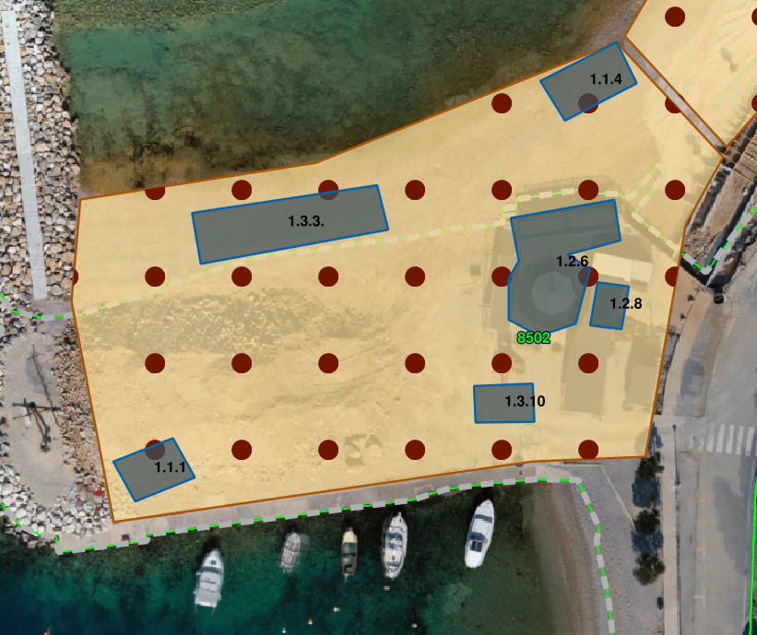

2. Plaža Grabrova – nova pješčana plaža (dio k.č.br. 8502, k.o. Jadranovo)
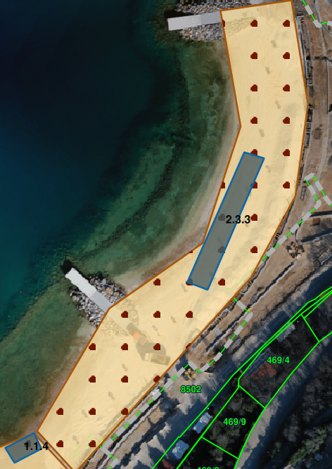

3. Plaža Havišće (k.č.br. 3173 k.o. Jadranovo)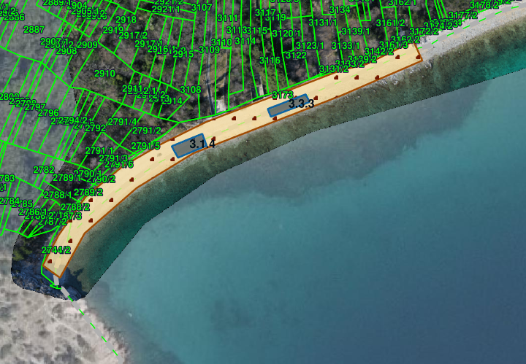

4. Plaža Vodna (k.č.br. 8386, k.o. Jadranovo)
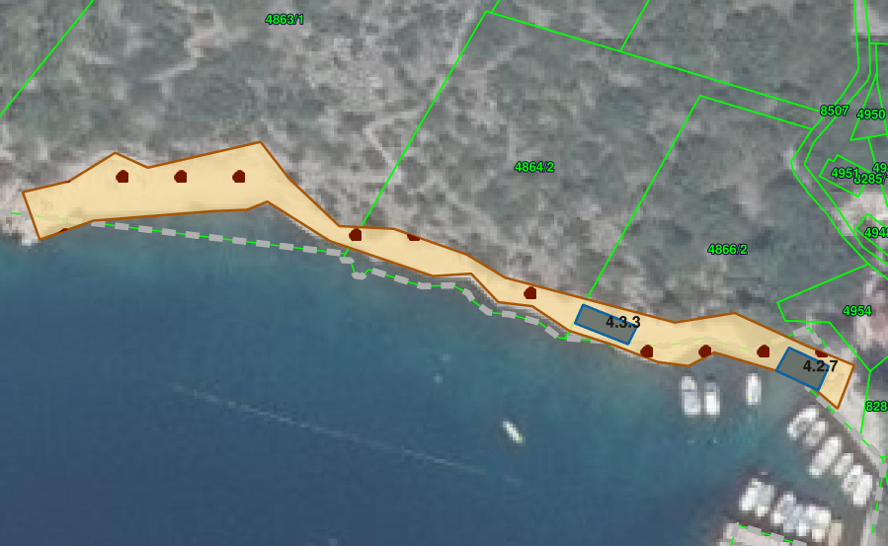
5. Plaža Kačjak (k.č. br. 5556/9, 8390, 8391, 8370, 5556/10 i dr., K.O. Jadranovo)
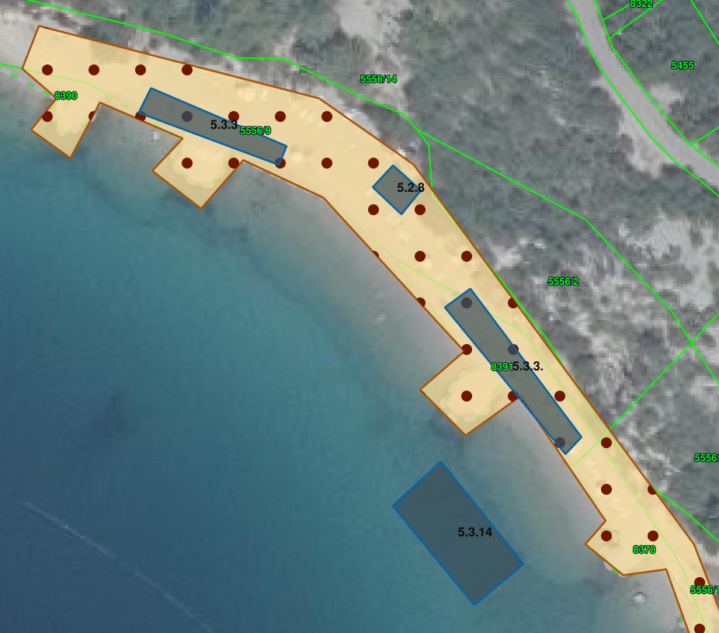
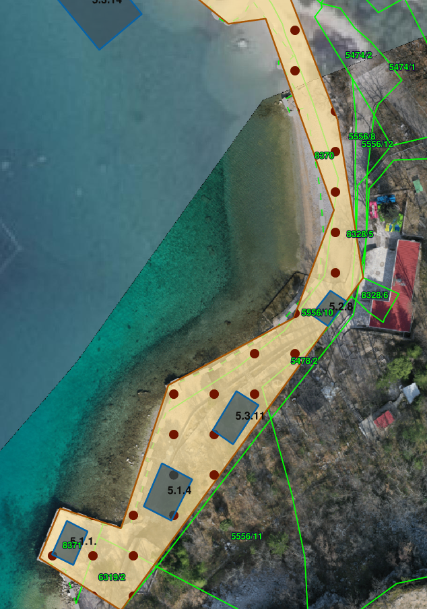
6. Plaža Pazdehova (k.č.br. 3883/1, 3883/2 i dr. k.o. Dramalj)
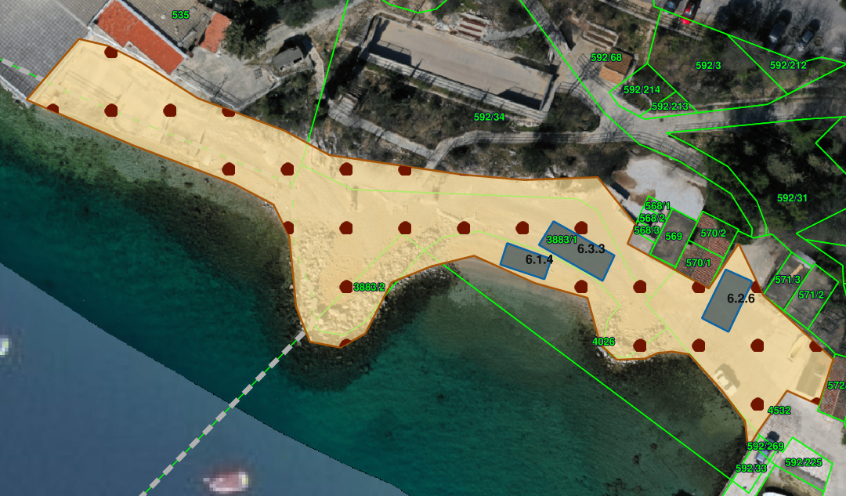

7. Plaža Lanterna (k.č.br. 3796, 3880/1 i dr. k.o. Dramalj)
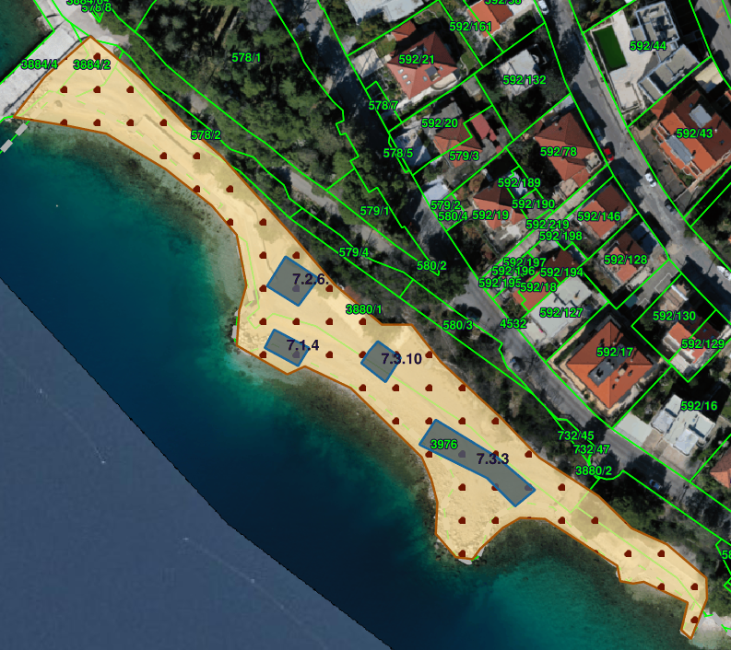
8. Plaža Vali (k.č.br. 3975, 732/40, k.o. Dramalj)
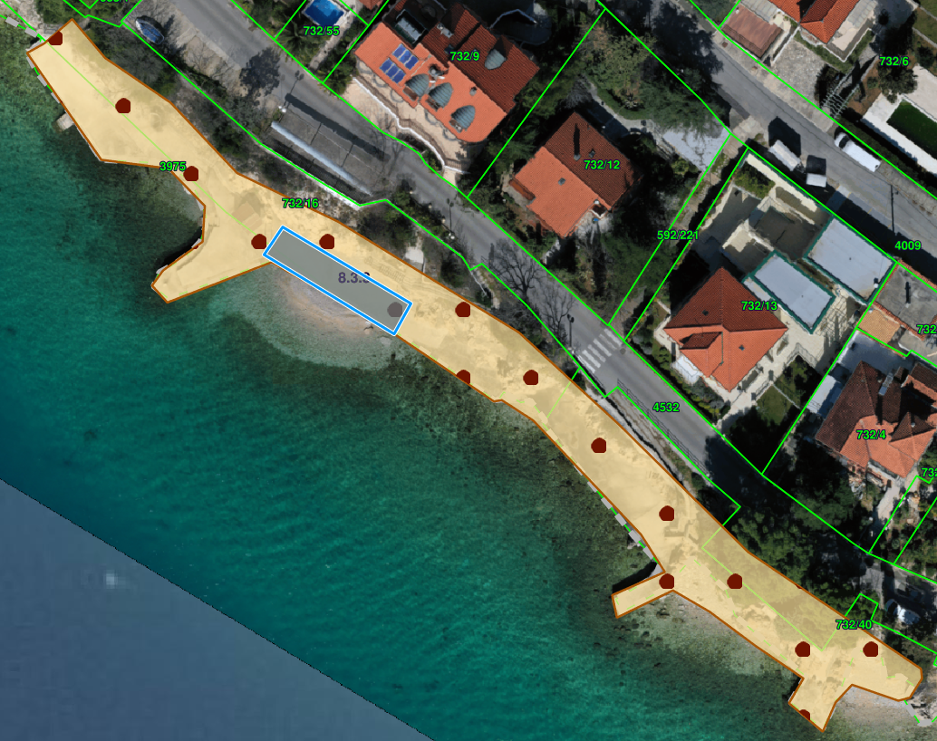

9. Plaža hotela Riviera (k.č.br. 732/40, 3886, 732/17 k.o. Dramalj)
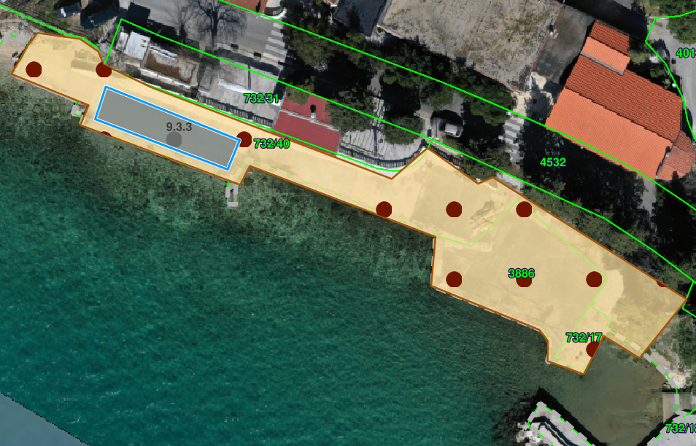
10. Plaža Riviera (mikrolokacija Saponia), k.č.br. 3887, 732/19 k.o. Dramalj
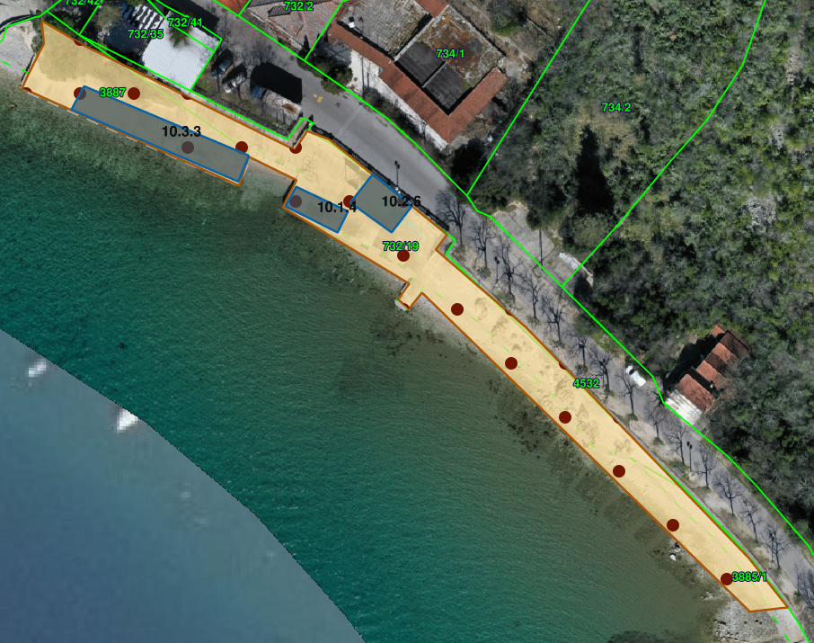

11. Plaža Vrh Omorike, k.č.br. 3997, 3882/1, 9155, k.o. Dramalj
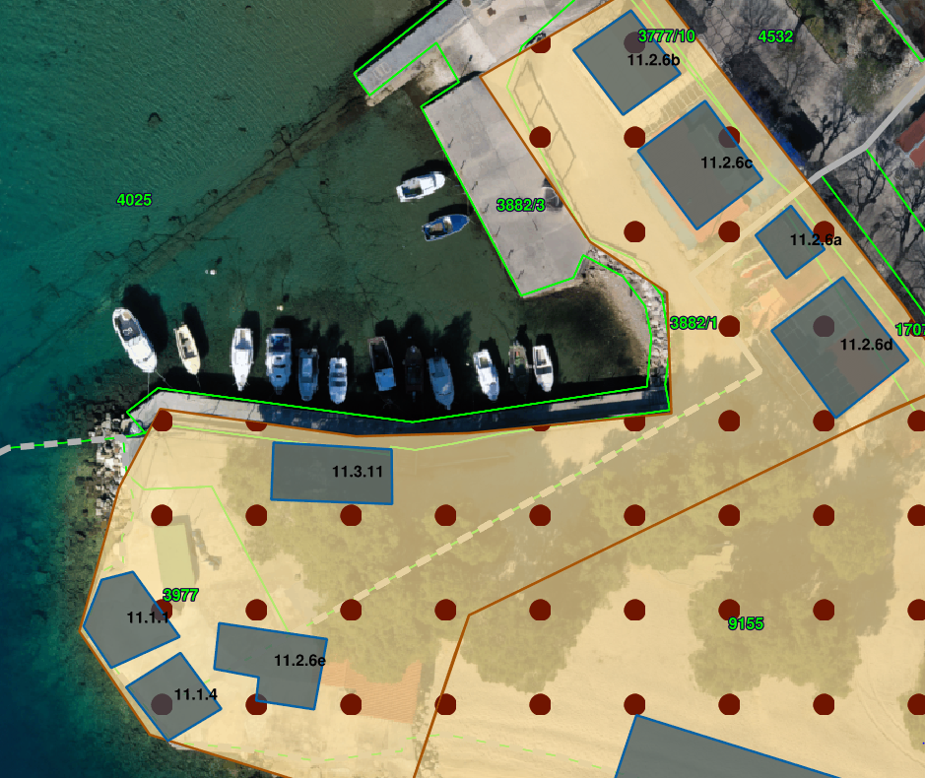
12. Plaža Omorika (k.č.br. 9155 k.o. Dramalj)
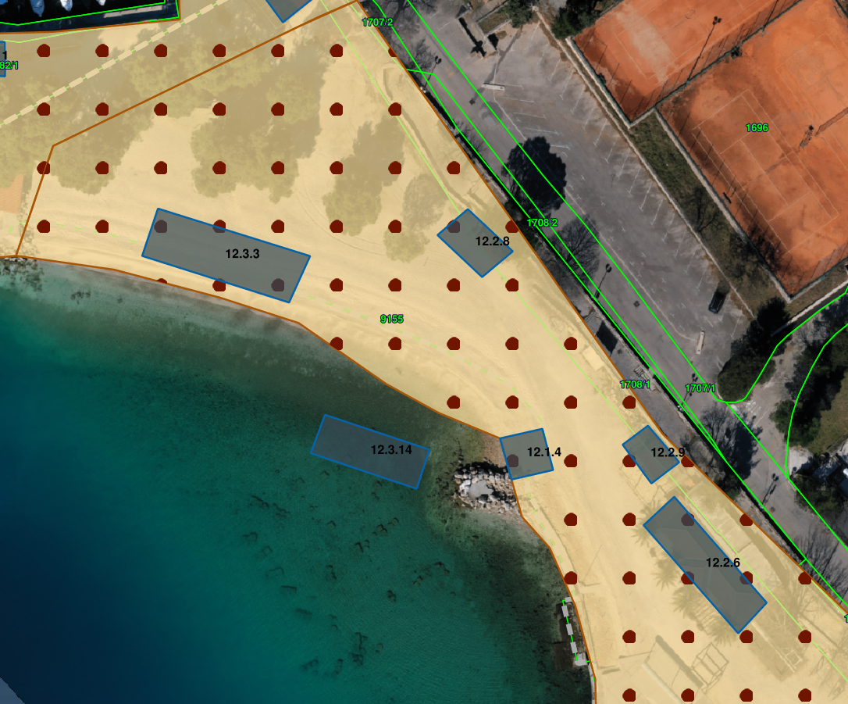
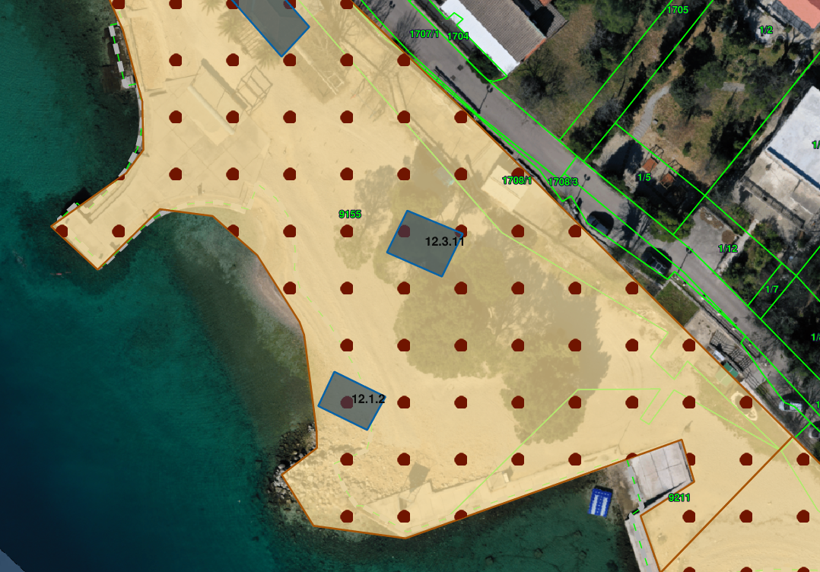
13. Plaža Mediteran (mikrolokacija 1 hotela Mediteran), k.č.br. 9333, 9332, 9331, 15/1, dijelovi, k.o. Crikvenica
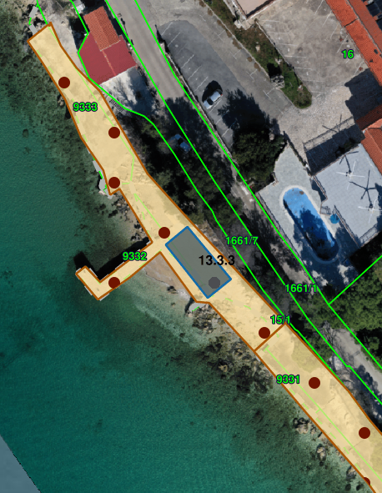

14. Plaža Mediteran (mikrolokacija 2),k.č.br. 9333, 9332, 9331, 15/1, dijelovi, k.o. Crikvenica
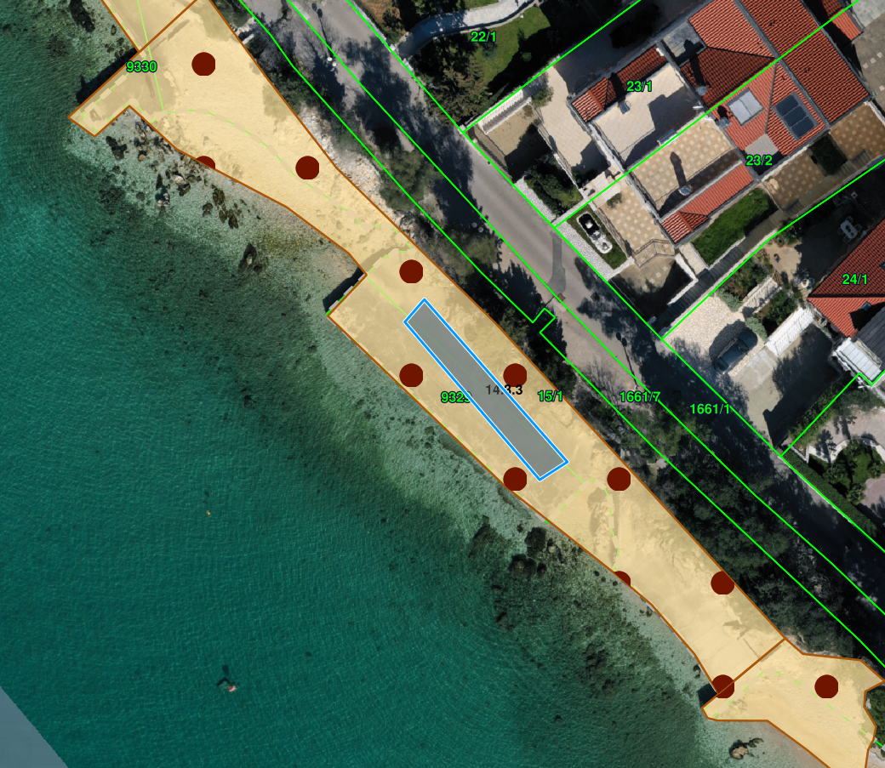

15. GRADSKA PLAŽA CRIKVENICA /predio Črni mul do plave gljive/
(k.č.br. 9196, 9195 dio, 9194, 9197, 1136/1, 141/1 i dr. k.o. Crikvenica)
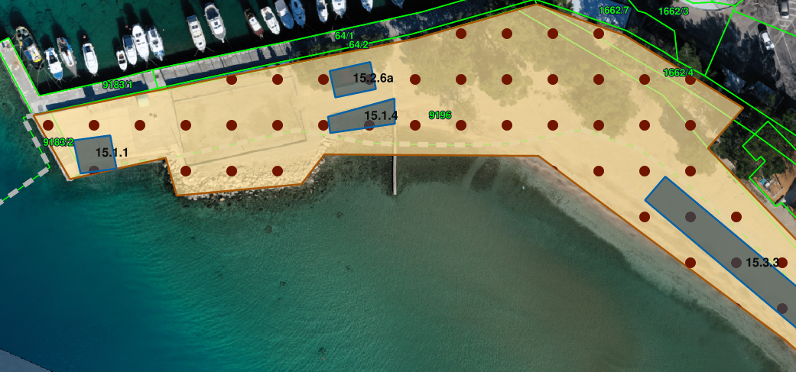
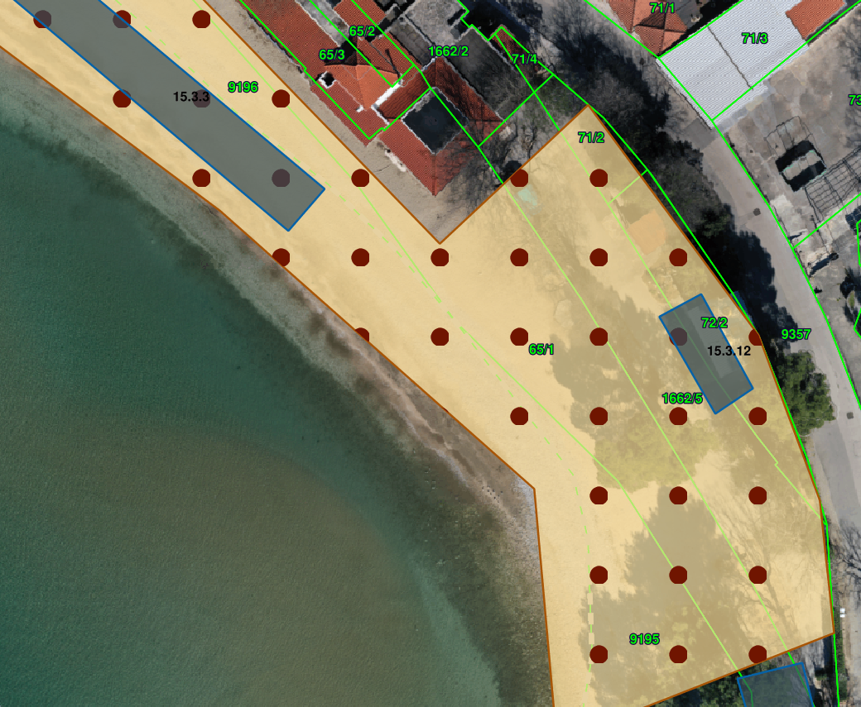

16. GRADSKA PLAŽA CRIKVENICA /predio od plave gljive do aquagana/
(k.č.br. 9195 dio, 1136/1, 141/1 i dr. k.o. Crikvenica)
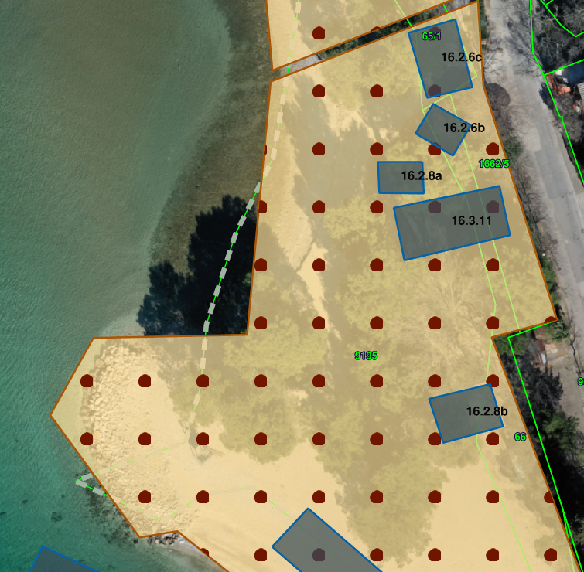
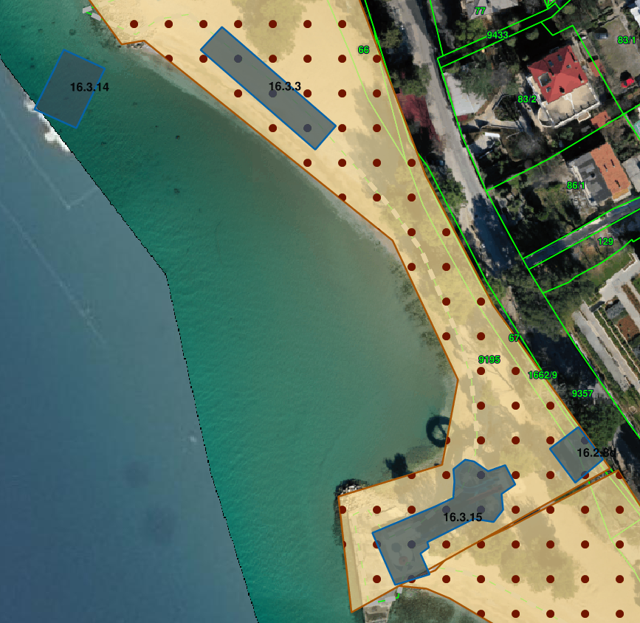

17. GRADSKA PLAŽA CRIKVENICA /predio od akvagana do Miramara/
(k.č.br. 9194, 9197, 1136/1, 141/1 i dr. k.o. Crikvenica)
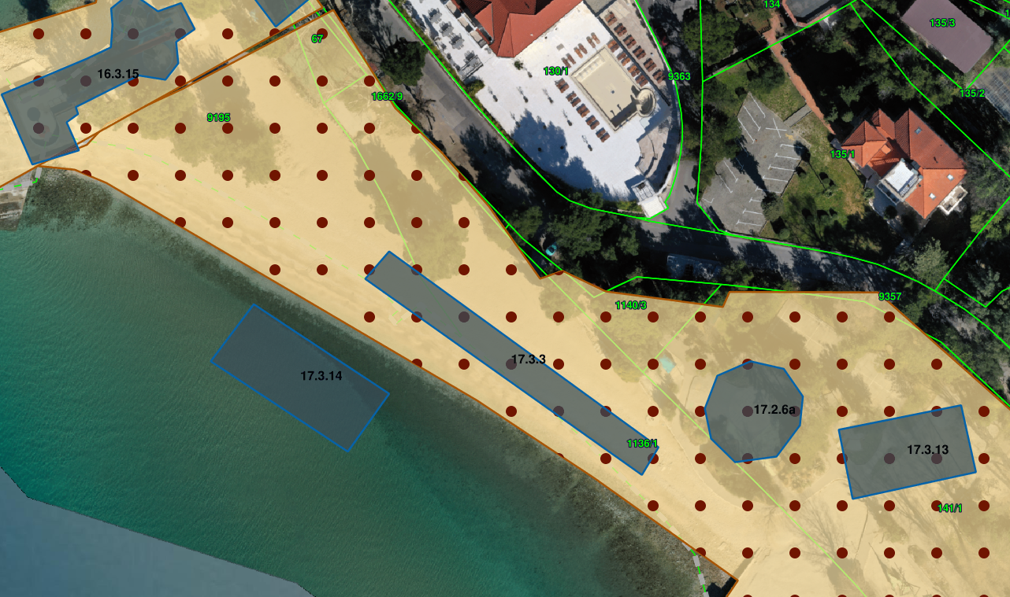
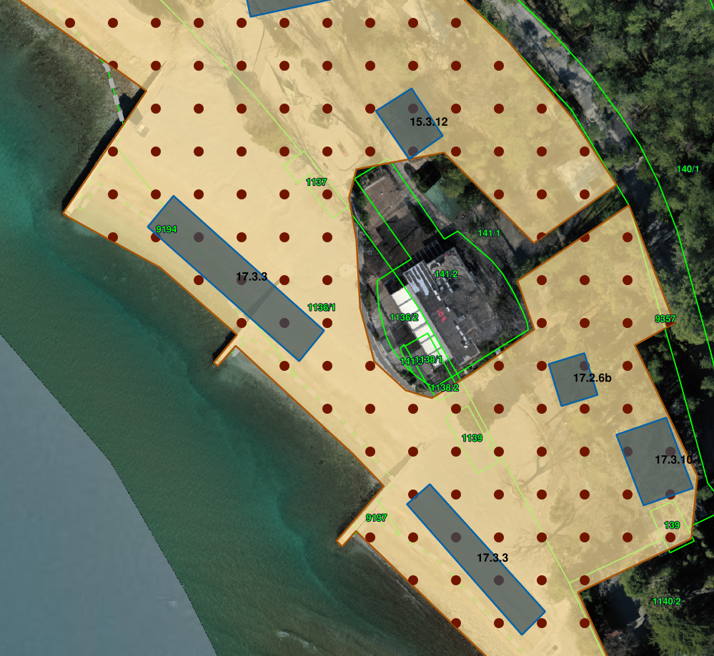
18. Plaža hotela Internacional (k.č.br. 9212-dio, k.o. Crikvenica)
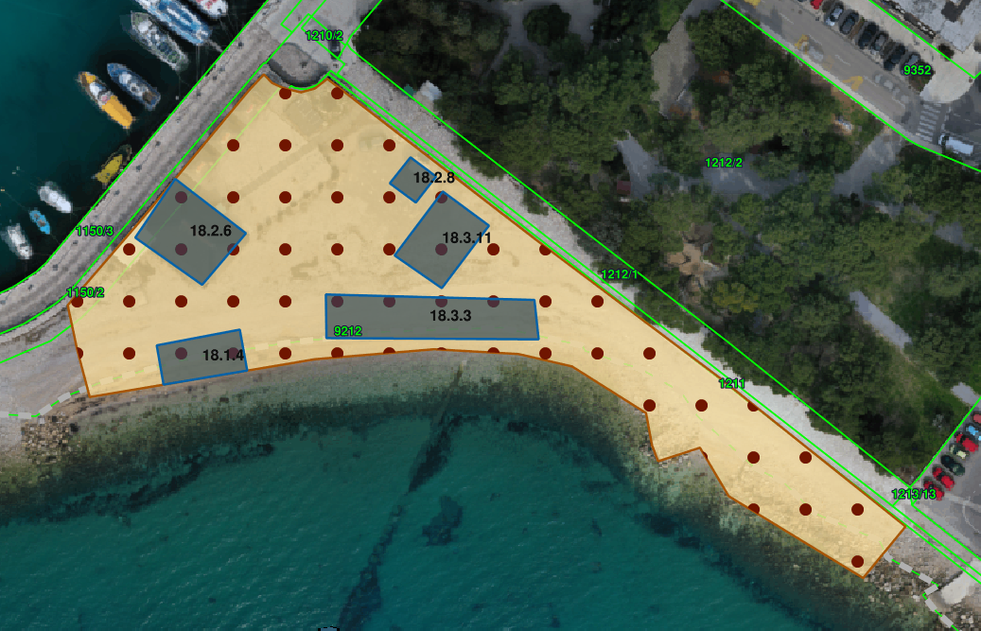

19. Plaža hotela Kaštel (k.č.br. 9517 i dr., k.o. Crikvenica)
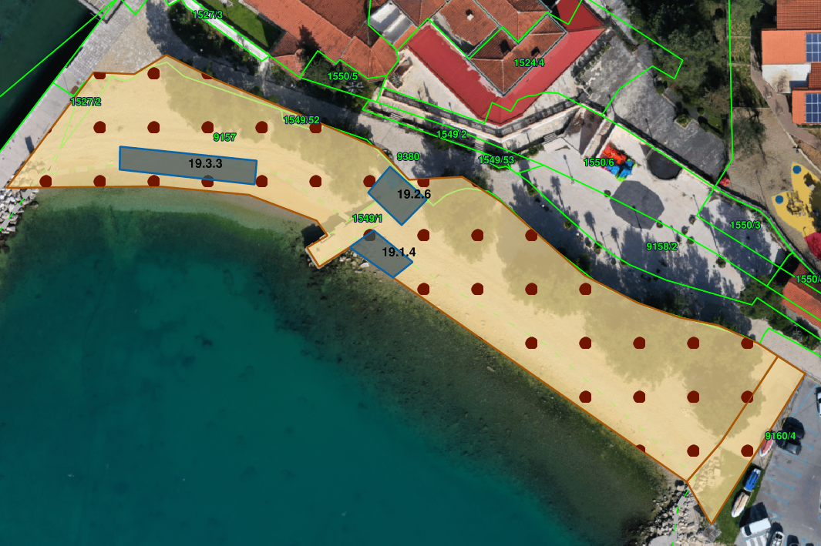

20. Plaža za pse (k.č.br. 9203/1, 9203/2, dio, k.o. Crikvenica)
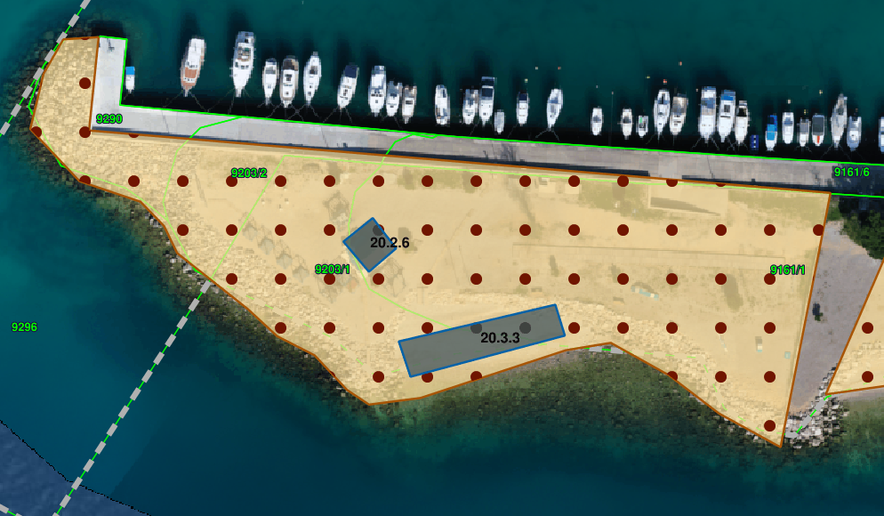

21. Plaža Podvorska (mikrolokacija Lučica) (k.č.br. 9161/1 dio, k.o. Crikvenica)
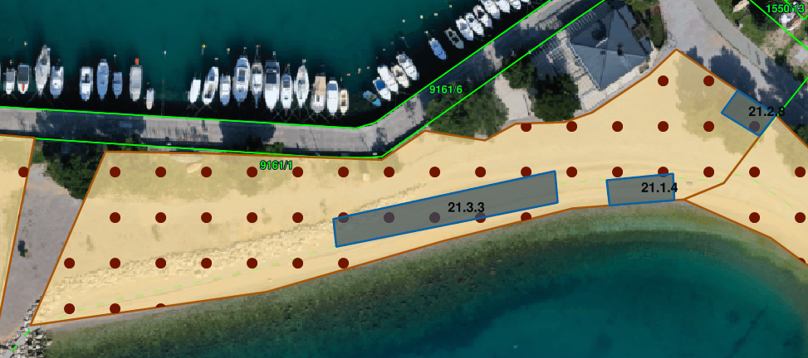
22. Plaža Podvorska 1 (k.č.br. 9161/5, 9204 dio, k.o. Crikvenica)
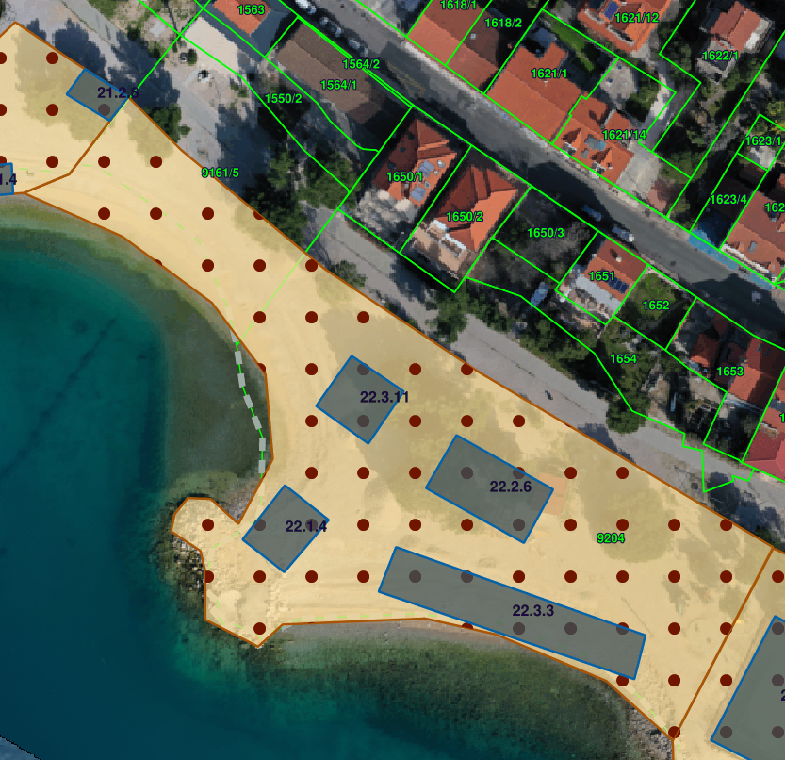

23. Plaža Podvorska 2 (k.č.br. 9204 dio, k.o. Crikvenica)
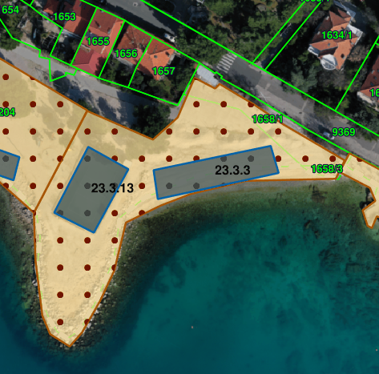

24. Plaža Podvorska (mikrolokacija Šahovska plaža) (k.č.br. 9136, k.o. Crikvenica)
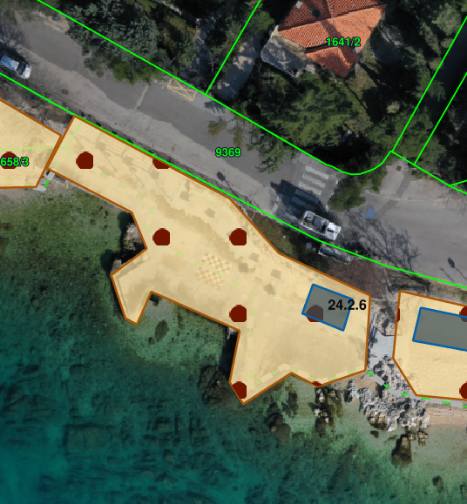

25. Plaža Podvorska (mikrolokacija Limenka) (k.č.br. 9136, k.o. Crikvenica)
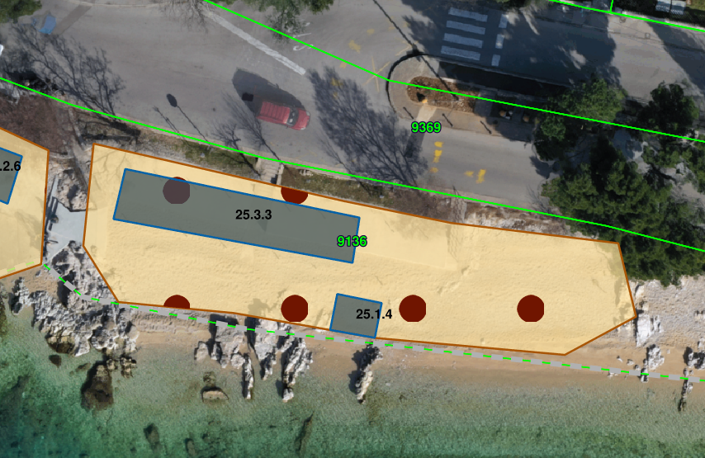
26. Plaža Nazor (k.č.br. 9136 dio, k.o. Crikvenica)
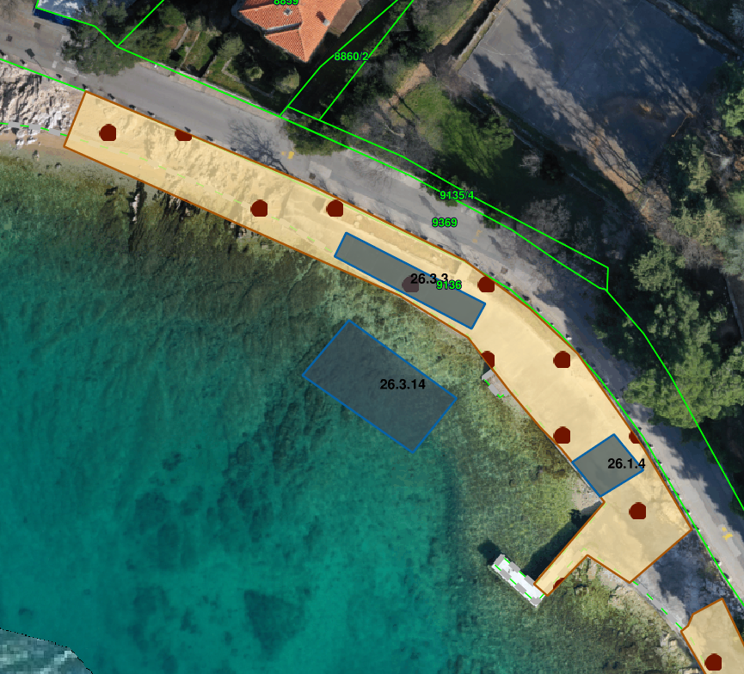

27. Plaža Sestre milosrdnice (k.č.br. 9136 dio, k.o. Crikvenica)
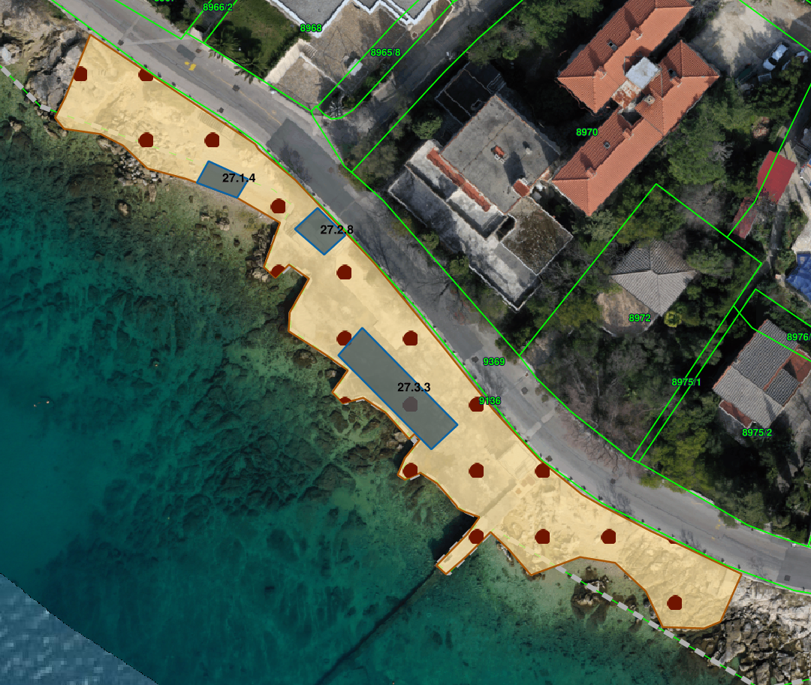

28. Plaža hotela Marina (k.č.br. 7949 dio, k.o. Selce) 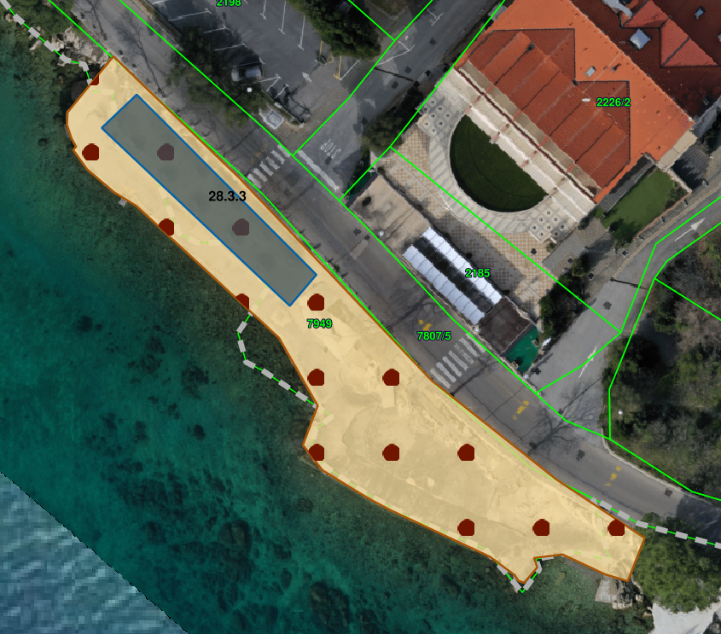

29. Plaža Jadranka (k.č.br. 7807/6 dio, k.o. Selce)
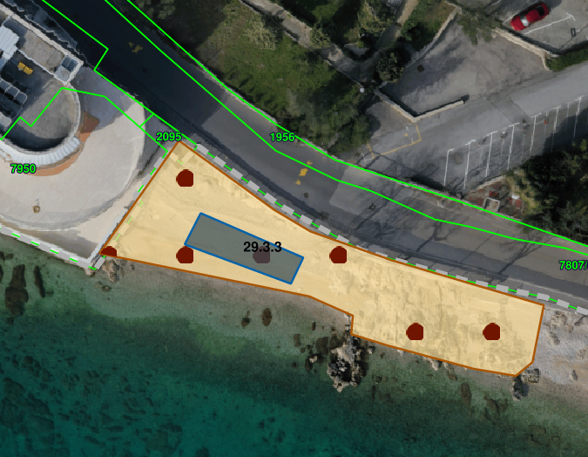

31. Plaža Bazeni – Selce (k.č.br. 7921/10 dio, k.o. Selce)
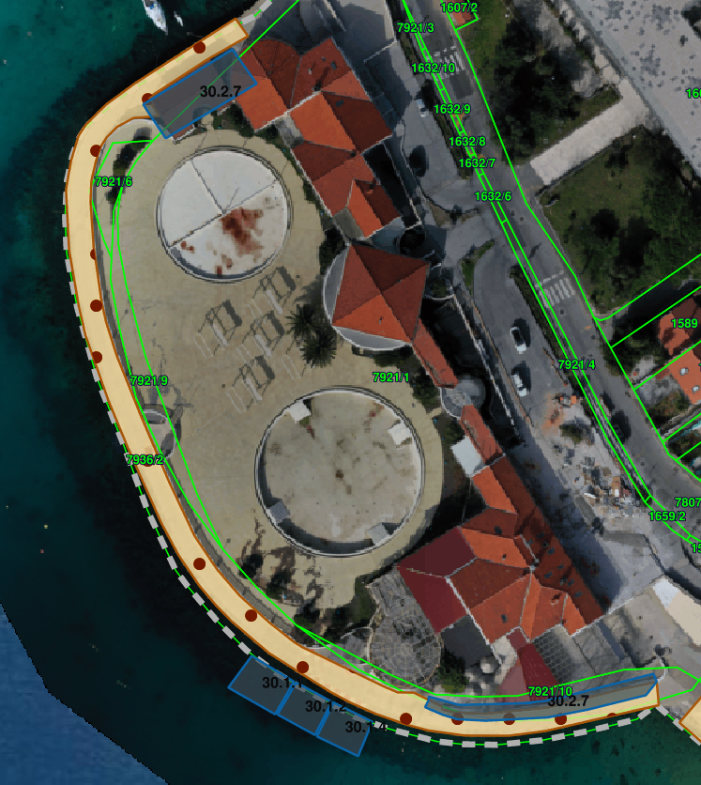

31. Plaža Polača (k.č. br. 7948, dio, k.o. Selce)
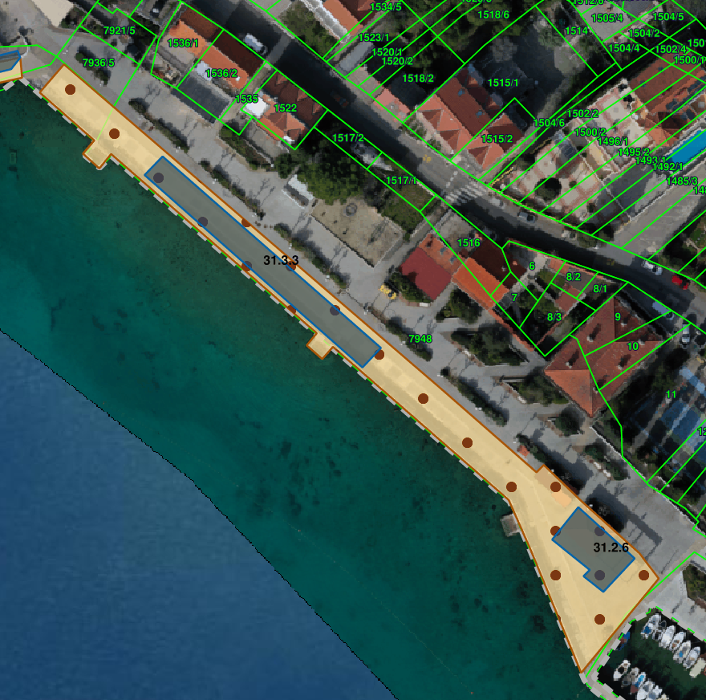

32. Plaža Rokan (k.č. br. 7929, 7931, k.o. Selce)
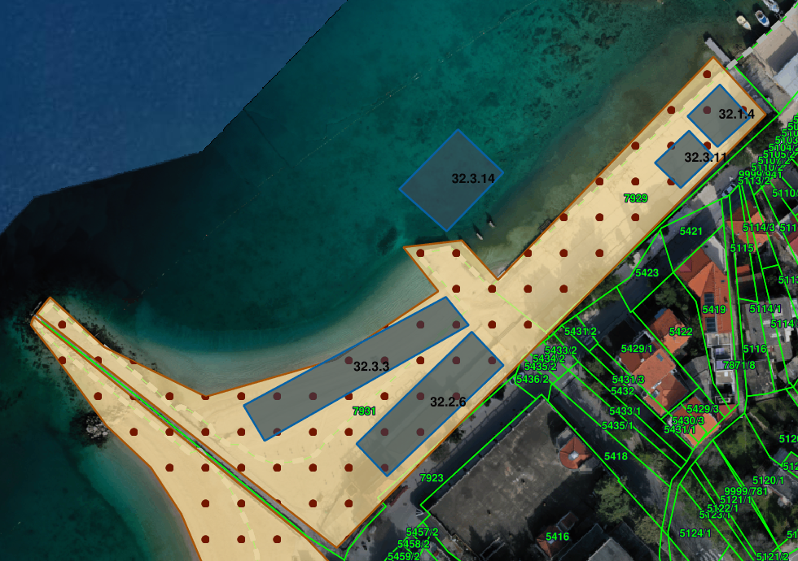

33. Plaža Poli mora (k.č. br. 7954, dio, k.o. Selce)
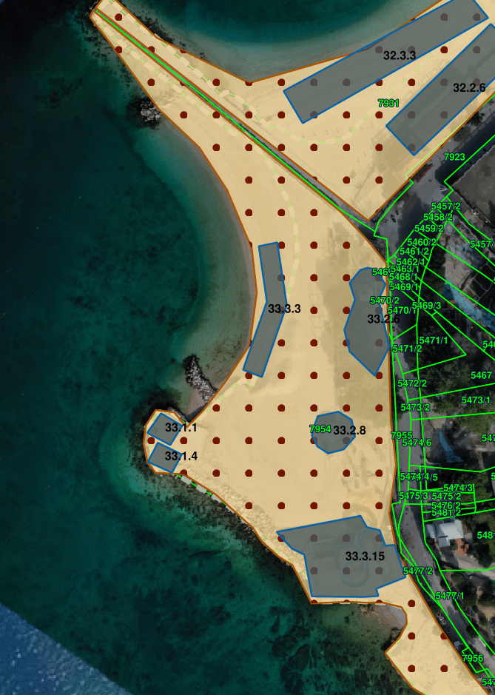

34. Plaža Maslina (k.č. br. 7954, dio, k.o. Selce)
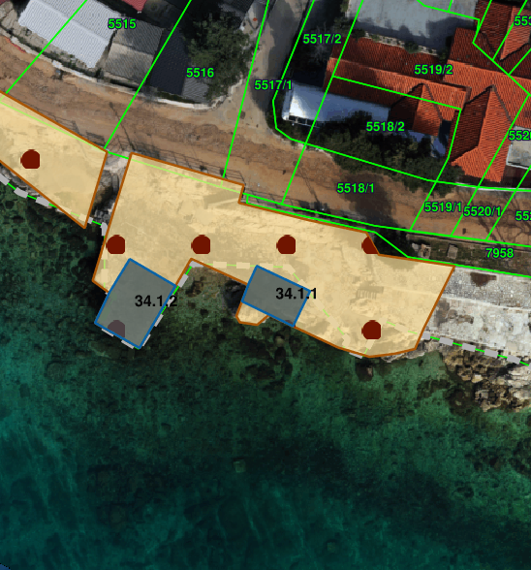

35. Plaža Autokamp Selce (mikrolokacija 1) (k.č. br. 7954, dio, k.o. Selce)
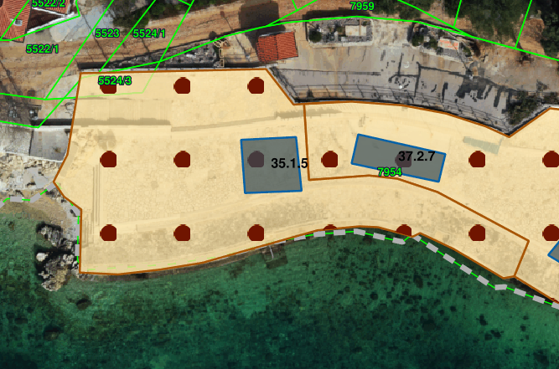

36. Plaža Autokamp Selce (mikrolokacija 2) (k.č. br. 7954, dio, k.o. Selce)
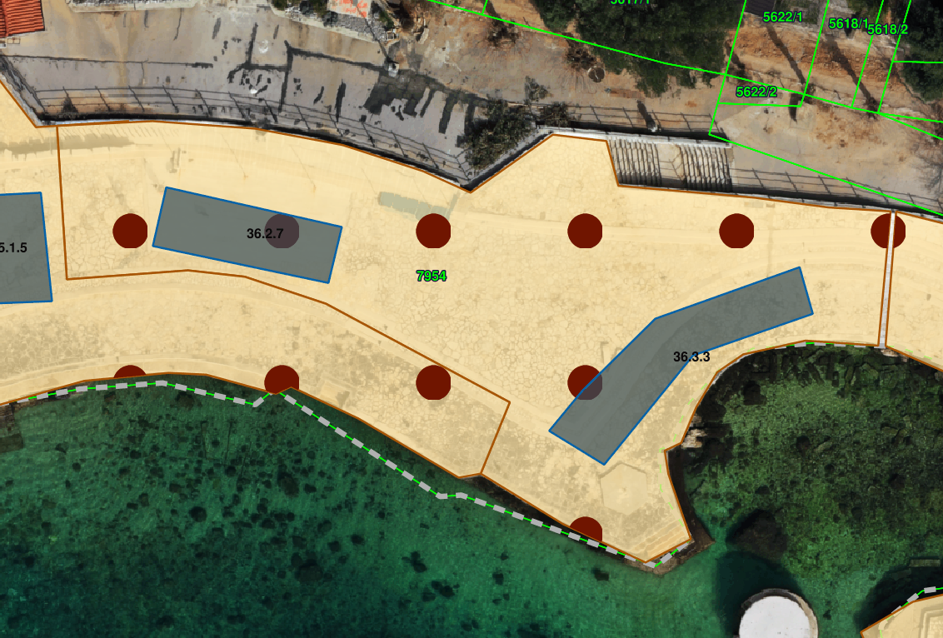

37. Plaža Autokamp Selce (mikrolokacija 3) (k.č. br. 7954, dio, k.o. Selce)
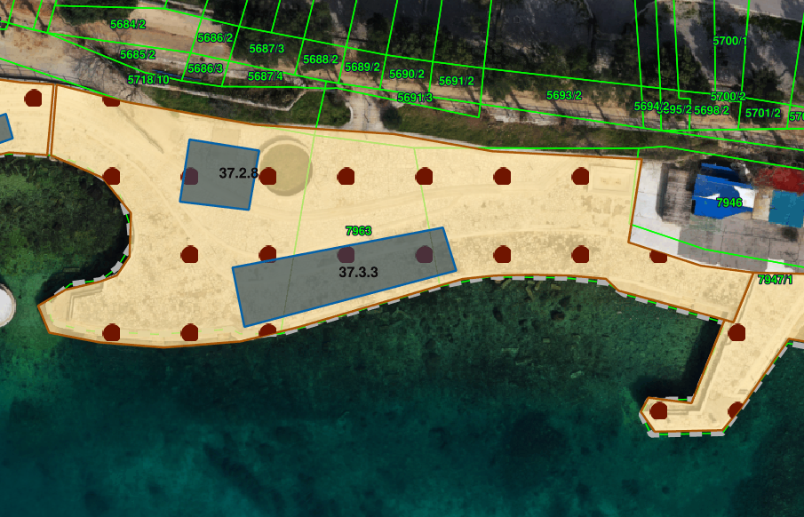

38. Plaža za pse – Uvala Slana (k.č. br. 7947/1, 7947/2, dio, k.o. Selce)
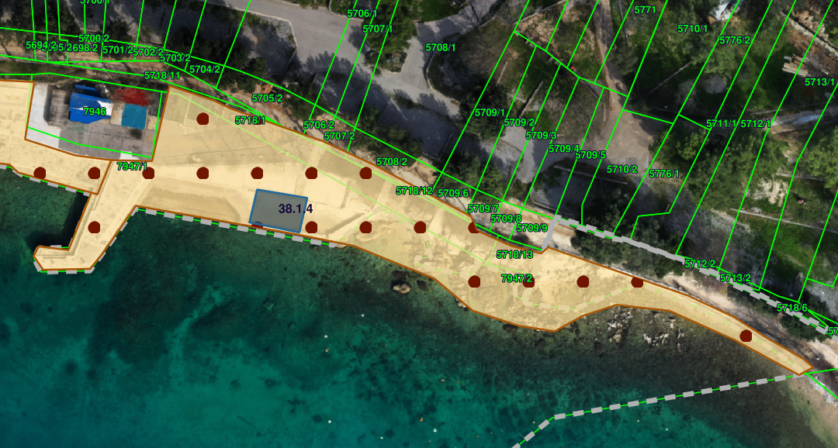

39. Plaža Uvala Slana (k.č. br. 7906/5, dio, k.o. Selce)
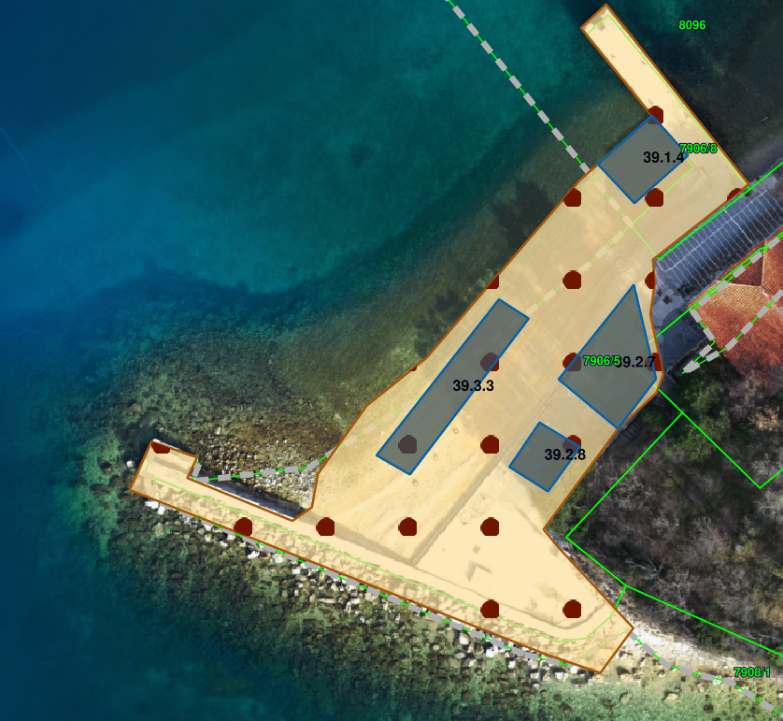0

KLASA: 342-04/23-01/04
URBROJ: 2170-5-07/01-23-
Crikvenica,

GRADSKO VIJEĆE GRADA CRIKVENICE
Predsjednica

Legenda oznake lokacije:
Prvi broj:  Broj plaže | Drugi broj:  djelatnost | Treći broj:  sredstva
 | 1-iznajmljivanje sredstava | 1-gliser sa opremom
 | 1-iznajmljivanje sredstava | 2-brodica
 | 1-iznajmljivanje sredstava | 4-sup daske, pedaline
 | 1-iznajmljivanje sredstava | 5-pribor i oprema za ronjenje
 | 2-ugostiteljstvo i trgovina | 6-montažni objekt sa terasom
 | 2-ugostiteljstvo i trgovina | 8-ambulantna prodaja sladoleda
 | 2-ugostiteljstvo i trgovina | 7-ugost.terasa
 | 3-komercijalno rekreacijski sadržaji | 3-suncobrani, ležaljke
 | 3-komercijalno rekreacijski sadržaji | 10-zabavne igre
 | 3-komercijalno rekreacijski sadržaji | 11-trampolin
 | 3-komercijalno rekreacijski sadržaji | 12-masaža
 | 3-komercijalno rekreacijski sadržaji | 14-aqua park
 | 3-komercijalno rekreacijski sadržaji | 15-aquagan
 | 3-komercijalno rekreacijski sadržaji | 13-igralište za odbojku
 | 3-komercijalno rekreacijski sadržaji | 9-štand

